
UNIVERSIDADE ESTADUAL DE MARINGÁ

CENTRO DE CIÊNCIAS AGRÁRIAS
Programa de Pós-Graduação em Ciência de Alimentos

EXTRAÇÃO ASSISTIDA POR ULTRASSOM:

CARACTERIZAÇÃO E ENCAPSULAMENTO DE BIOCOMPOSTOS DAS FOLHAS DO QUIABO-DE-METRO

(TRICHOSANTHES CUCUMERINA)

CARLOS FELIPE VENDRAMINI

Maringá
2024

Carlos Felipe Vendramini

EXTRAÇÃO ASSISTIDA POR ULTRASSOM:

CARACTERIZAÇÃO E ENCAPSULAMENTO DE BIOCOMPOSTOS DAS FOLHAS DO QUIABO-DE-METRO

(TRICHOSANTHES CUCUMERINA)

Dissertação apresentada ao programa de Pós Graduação em Ciência de Alimentos da Universidade Estadual de Maringá, como parte dos requisitos para obtenção do título de mestre em Ciência de Alimentos.

Maringá
2024

Orientadora
Profª. Drª. Andresa Carla Feihrmann

Carlos Felipe Vendramini nasceu na cidade de Mandaguari, no estado do Paraná. Possui graduação em Agronomia pela Universidade Norte do Paraná (UNOPAR), MBA em Gestão do Agronegócio, pós-graduação em Engenharia de Produção, pós-graduação em Administração de Pessoas, pós-graduação em Gestão da Qualidade e Segurança dos Alimentos pelo Centro Universitário Leonardo da Vinci (UNIASSELVI) e especialização em Engenharia de Segurança do Trabalho pela Universidade Estácio de Sá. Trabalha na Aurora Coop na área do Controle de Qualidade de rações para aves de corte e matrizes pesadas.

DEDICO

Dedico este trabalho primeiramente à Deus, que me presenteia todos os dias com a energia da vida, que me dá forças e coragem para atingir os meus objetivos.
À minha querida mãe, por estar sempre ao meu lado, principalmente nas horas mais difíceis. E à toda minha família (pai, irmãos, sobrinhas, avós).
Às minhas colegas acadêmicas Natallya e Talita e à minha orientadora, Professora Andresa, na qual a finalização deste projeto foi possível graças aos esforços e colaboração profissional.
À meu amigo e colega de trabalho, Mário Flávio, por todo apoio, encorajamento e gestão profissional ao longo deste período.
Por fim, como não poderia ser de outra forma, dedico esse trabalho à mim mesmo, por todo esforço que fiz e as lutas que lutei, para concluir este projeto.

AGRADECIMENTOS

À minha querida orientadora, Professora Dra. Andresa Carla Feihrmann, um exemplo de mulher, de professora, de dedicação, de inteligência, de paciência e de sabedoria. Serei sempre grato pela sua ajuda e pelo seu afeto!

APRESENTAÇÃO

Esta dissertação de mestrado está apresentada na forma de um artigo científico.

Carlos Felipe Vendramini, Talita A. F. Campos, Natália M. Silva, Andresa Carla Feihrmann. EXTRAÇÃO ASSISTIDA POR ULTRASSOM: CARACTERIZAÇÃO E ENCAPSULAMENTO DE BIOCOMPOSTOS DAS FOLHAS DO QUIABO-DE-METRO (TRICHOSANTHES CUCUMERINA). Revista LWT – FOOD SCIENCE AND TECHNOLOGY. Qualis capes A1.

RESUMO GERAL

Introdução
A trepadeira tropical Trichosanthes cucumerina, também chamada por populares, como quiabo-de-metro, cabaça-cobra, abóbora-serpente e snake-gourd é pertencente da família Cucurbitaceae e possui ciclo de vida anual. A planta produz frutos que podem atingir mais de 150 cm de comprimento, que são de coloração verde com listras brancas, quando jovens e ao ficarem maduros passam a ter a coloração vermelho-laranja intenso. Os frutos são ricos em minerais, vitaminas e proteínas. As folhas de tamanho grande, medem cerca de 25 cm de comprimento e possuem recortes sinuosos. Tanto o fruto, imaturo ou maduro, quanto os brotos, gavinhas e folhas podem ser ingeridos cozidos ou como verduras. Os compostos fenólicos são distribuídos pelos vegetais e são fortemente reconhecidos pela sua função antioxidante, ou seja, devido à sua capacidade de eliminar os radicais livres presente no meio. Esta função traz inúmeros benefícios para a saúde, além de ajudar a conservar e aumentar a vida útil dos alimentos. Dentro das formas atuais mais modernas de extração de compostos bioativos, está o ultrassom, que também é reconhecido como uma tecnologia ecologicamente correta, pois além de ter um uso barato e rápido, é eficiente na extração de biocompostos, entre eles, os compostos fenólicos. Durante o processo, o ultrassom produz uma cavitação por ondas de som, gerando e colapsando microbolhas, que leva a superfície exposta à erosão, rompendo assim, as paredes celulares onde possibilita uma maior penetração do solvente e melhor extração dos compostos desejados. Assim, aumenta o rendimento e diminui o tempo de trabalho.

Objetivo
Este estudo teve como objetivo avaliar as melhores condições para a extração de compostos fenólicos das folhas do quiabo-de-metro com o uso do ultrassom, caracterizar os compostos fenólicos que os compõem e verificar a recuperação fenólica dos compostos encapsulados e liofilizados.

Materiais e métodos
Para a preparação da amostra, as folhas do quiabo-de-metro (Trichosanthes cucumerina) foram desidratadas em estufa com circulação de ar forçada (Marconi, MA 35) à 60 ºC por 24 h e moídas em moinho de martelo (IKA, A 11/B), sendo classificado de acordo com a sua granulometria, utilizando peneiras da série Tyler (Bertel, ASTM). Procedeu-se com o material moído que apresentou diâmetro médio de 0,5 mm. Para cada experimento do Ultrassom (Ultronique, Eco-Sinics), 100 mL de água destilada foram utilizada para dissolver 2 g das folhas moídas. O planejamento experimental foi elaborado, variando o tempo (1,30 min, 6,25 min e 10,00 min), a temperatura (40 ºC, 50 ºC e 60 ºC) e amplitude (20%, 30% e 40%), totalizando 11 experimentos. Os testes para quantificação foram realizados em triplicata, utilizando os métodos de análise Folin-Ciocalteu e lidas em espectrofotômetro (UV-1800, Shimadzu). Os resultados foram submetidos a análise estatística (ANOVA) e teste de Tukey no software STATISTICA® versão 8.0 para determinação das melhores condições de extração.
Seguindo a melhor condição de extração, obtido pela análise estatística, foram realizados dois tipos de extração dos compostos bioativos. A primeira utilizando o equipamento de ultrassom e a segunda, a partir do método convencional, utilizando água como solvente em um banho termostático com controle de temperatura e tempo. Ambos os extratos foram avaliados por cromatografica líquida de alta eficiência (HPLC) e a eficiência da extração foi comparado.
Para a preservação dos compostos fenólicos, foi utilizado a técnica de microencapsulação iônica preparada a partir da dissolução de Alginato de Sódio 1% (m/v), mantendo-se sob agitação até completa homogeneização da solução, resultando em uma solução viscosa. A solução com alginato de sódio foi gotejada individualmente em solução de cloreto de cálcio na concentração de 1,0 mol.L⁻¹. Este processo resultou em microcápsulas gelificadas (MCG) que foram lavadas com água destilada, pesadas e levadas para secagem em liofilização (Liofilizador Alpha 1-2 LDplus – M. Christ). As microcápsulas liofilizadas (MCL) foram pesadas e o rendimento do processo foi calculado através da razão entre a quantidade de microcápsulas obtidas inicialmente e a quantidade de microcápsulas após processo de liofilização e este foi expresso em porcentagem. Com as MCL foram realizadas as análises de compostos fenólicos totais presentes nas amostras, visando comparar com os resultados iniciais do extrato. A recuperação de compostos fenólicos foi expressa em porcentagem. Para esta análise, realizou-se a extração dos compostos liofilizados, onde 100 mg das microcápsulas foram solubilizadas em 1 mL de solução, utilizando etanol, ácido acético e água ultrapura (50:8:42 v/v). A mistura foi agitada em vortex por 1 minuto e filtrada em microfiltro 0,45 µm. A partir da extração das microcápsulas também foi realizado a extração do teor de fenólicos totais da superfície, onde 100 mg das microcápsulas fora agitados em 1 mL de etanol:metanol (1:1 v/v). Análises de umidade e de hidrospicidade também foram realizadas. As MCL foram analisadas em Microscopia Eletrônica de Varredura, visando obter informações sobre as características morfológicas das micropartículas, como a presença de fissuras e poros, permitindo assim, uma análise rápida e direta da eficiência do processo de preparação das microcápsulas. Também foram analisadas através da Espectroscopia de Infravermelho utilizando a transformada de Fourier (FTIR), sendo este um método analítico padrão, onde o objetivo é determinar os diferentes grupos funcionais presentes no material, já que o espectro é obtido pela passagem da radiação pela amostra, registrando assim, os comprimentos da onde para os quais as bandas de absorção aparecem. As bandas geradas pela absorção da radiação são convertidas em movimentos específicos das ligações químicas.

Resultados e discussão
Diante das análises realizadas, os resultados de compostos fenólicos obtidos durante os onze testes do planejamento experimental variaram entre 218,86 e 262,54 mg EAG/g. A análise estatística observou que as melhores condições para extração seriam 6,25 min, 40 ºC e amplitude de 40%, obtendo assim, o extrato em melhores condições (EMC) com resultado de 273,72 mg EAG/g. Dentro da cromatografia foram identificados e quantificados por HPLC oito fenólicos. Os resultados obtidos pelo extrato do ultrassom mostraram que o ácido p-cumárico (22,31 ppm/mL) foi o composto mais dominante no extrato foliar da Trichosanthes cucumerina, seguido pelo ácido ferúlico (4,13 ppm/mL) e ácido cafeico (1,87 ppm/mL). Em contraste, alguns ácidos tiveram as menores concentrações, sendo, o ácido hidroxibenzóico (0,50 ppm/mL), o ácido salicílico (0,23 ppm/mL), ácido vanílico (0,15 ppm/mL), ácido protocatecuico (0,13 ppm/mL), ácido clorogênico (0,04 ppm/mL) e o ácido siringico (N/D).
Após liofilização, o rendimento das microcápsulas foi de 3,53%. A recuperação dos compostos fenólicos das MCL obtiveram os resultados de 88,36 mg EAG/g, preservando assim, 32,28% dos compostos originalmente identificados no extrato. A eficiência de encapsulação apresentou 18,54% ± 0,08. A higroscopicidade atingiu o resultado de 16,96 g ± 0,38 e a umidade das cápsulas foi de 20,36% ± 0,79. A morfologia das microcápsulas secas por liofilização, observadas por microscopia eletrônica de varredura, mostrou que as microcápsulas mantiveram um contorno próximo do esférico. Também se observou que o a carga do extrato foi distribuída homogeneamente no núcleo interno da matriz de alginato e que alguns grânulos foram incorporados na superfície. A espectroscopia de infravermelho permitiu identificar sinais atribuídos aos principais constituintes presentes nos extratos, com a presença de grupos funcionais característicos. Foi registrado posições de bandas exibindos picos em 3496, 3342, 1631,1409 e 1029 cm⁻¹.

Conclusão
Em suma, os resultados apresentados ao longo deste trabalho corroboram de maneira convincente à eficácia da extração assistida por ultrassom em comparação com os métodos convencionais. A aplicação dessa abordagem inovadora não apenas demonstrou uma melhoria significativa na eficiência do processo de extração, mas também proporcionou benefícios adicionais, como maior preservação de compostos sensíveis ao calor. Torna-se evidente que a extração assistida por ultrassom oferece uma alternativa viável e eficiente para a extração convencional. A capacidade de otimizar o rendimento, reduzir o tempo de extração e minimizar o consumo de solvente destaca essa abordagem como uma escolha promissora em diversas aplicações laboratoriais e industriais. Além disso, a extração assistida por ultrassom destaca-se pela sua versatilidade, sendo adaptável a uma variedade de matrizes de amostras e tipos de compostos. A aplicação desta técnica emergente não apenas alinha-se com os princípios da sustentabilidade, ao reduzir resíduos e solventes mas também para proporcionar uma contribuição valiosa para o avanço da pesquisa científica. Por fim, destaca-se pelos resultados dos compostos bioativos encontrados e extraídos das folhas do quiabo-de-metro que apresentam potencial de aplicação na industria de alimentos e farmacêuticas, podendo ser amplamente utilizados pelos efeitos antioxidantes e anticarcinogênicos que os ácidos fenólicos presentes conferem, como é o caso do ácido cumárico, ferúlico e cafeico.

Palavras-chave: Compostos fenólicos, microencapsulação, extratos vegetais, antioxidantes, sustentabilidade.

ABSTRACT

Introduction
The tropical vine Trichosanthes cucumerina, also popularly known as metro-okra and snake-gourd, belongs to the Cucurbitaceae family has an annual life cycle. The plant produces fruits that can reach more than 150 cm in length, which are green in color with white stripes, when young and when ripe they turn an intense red-orange color. The fruits are rich in minerals, vitamins and proteins. The large leaves measure around 25 cm in length and have sinuous indentations. Both the fruit, immature or ripe, as well as the shoots, tendrils and leaves can be eaten cooked or as vegetables. Phenolic compounds are distributed throughout vegetables and are strongly recognized for their antioxidant function, that is, due to their ability to eliminate free radicals present in the environment. This function brings numerous health benefits, in addition to helping to preserve and increase the shelf life of food. Among the current most modern forms of extracting bioactive compounds is ultrasound, which is also recognized as an environmentally friendly technology, as in addition to being cheap and quick to use, it is efficient in extracting biocompounds, including phenolic compounds. During the process, ultrasound produces cavitation through sound waves, generating and collapsing microbubbles, which leads to erosion on the exposed surface, thus breaking the cell walls where it allows greater penetration of the solvent and better extraction of the desired compounds. This increases performance and reduces working time.

Objective
This study aimed to evaluate the best conditions for the extraction of phenolic compounds from snake-gourd leaves using ultrasound, characterize the acids that compose them and verify the phenolic recovery of the encapsulated and freeze-dried compounds.

Materials and methods
To prepare the sample, the leaves of snake-gourd (Trichosanthes cucumerina) were dehydrated in an oven with forced air circulation (Marconi, MA 35) at 60 ºC for 24 h and ground in a hammer mill (IKA, A 11/ B), being classified according to its particle size, using Tyler series sieves (Bertel, ASTM). We proceeded with the ground material, which had an average diameter of 0.5 mm. For each ultrasound experiment (Ultronique, Eco-Sinics), 100 mL of distilled water was used to dissolve 2 g of the ground leaves. The experimental plan was prepared, varying the time (1.30 min, 6.25 min and 10.00 min), temperature (40 ºC, 50 ºC and 60 ºC) and amplitude (20%, 30% and 40%), totaling 11 experiments. Quantification tests were carried out in triplicate, using the Folin-Ciocalteu analysis methods and read in a spectrophotometer (UV-1800, Shimadzu). The results were subjected to statistical analysis (ANOVA) and Tukey's test using STATISTICA® version 8.0 software to determine the best extraction conditions.
Following the best extraction condition, obtained by statistical analysis, two types of extraction of bioactive compounds were carried out. The first using ultrasound equipment and the second, using the conventional method, using water as a solvent in a thermostatic bath with temperature and time control. Both extracts were evaluated by high performance liquid chromatography (HPLC) and the extraction efficiency was compared.
To preserve the phenolic compounds, the ionic microencapsulation technique prepared from the dissolution of 1% Sodium Alginate (m/v) was used, maintaining it under agitation until complete homogenization of the solution, resulting in a viscous solution. The sodium alginate solution was individually dripped into a calcium chloride solution at a concentration of 1.0 mol.L ⁻¹ . This process resulted in gelled microcapsules (GMC) that were washed with distilled water, weighed and dried in lyophilization (Alpha 1-2 LDplus Lyophilizer – M. Christ). The freeze-dried microcapsules (FMC) were weighed, and the process yield was calculated through the ratio between the number of microcapsules obtained initially and the number of microcapsules after the freeze-drying process and this was expressed as a percentage. Using FMC, analyzes of total phenolic compounds present in the samples were carried out, aiming to compare with the initial results of the extract. The recovery of phenolic compounds was expressed as a percentage. For this analysis, the extraction of lyophilized compounds was carried out, where 100 mg of microcapsules were solubilized in 1 mL of solution, using ethanol, acetic acid and ultrapure water (50:8:42 v/v). The mixture was vortexed for 1 minute and filtered through a 0.45 µm microfilter. From the extraction of the microcapsules, the total phenolic content of the surface was also extracted, where 100 mg of the microcapsules were stirred in 1 mL of ethanol:methanol (1:1 v/v). Moisture and hydrospicity analyzes were also carried out. The FMC were analyzed using Scanning Electron Microscopy, aiming to obtain information about the morphological characteristics of the microparticles, such as the presence of fissures and pores, thus allowing a quick and direct analysis of the efficiency of the microcapsule preparation process. They were also analyzed through Infrared Spectroscopy using the Fourier transform (FTIR), which is a standard analytical method, where the objective is to determine the different functional groups present in the material, since the spectrum is obtained by passing radiation through the sample, thus recording the lengths at which the absorption bands appear. The bands generated by radiation absorption are converted into specific movements of chemical bonds.

Results and discussion
Given the analyzes carried out, the results of phenolic compounds obtained during the eleven tests of the experimental design varied between 218.86 and 262.54 mg EAG/g. The statistical analysis observed that the best conditions for extraction would be 6.25 min, 40 ºC and amplitude of 40%, thus obtaining the extract in the best conditions (EBC) with a result of 273.72 mg EAG/g. Within the chromatography, eight phenolics were identified and quantified by HPLC. The results obtained by ultrasound extract showed that p-coumaric acid (22.31 ppm/mL) was the most dominant compound in the Trichosanthes cucumerina leaf extract, followed by ferulic acid (4.13 ppm/mL) and caffeic acid (1.87 ppm/mL). In contrast, some acids had the lowest concentrations, including hydroxybenzoic acid (0.50 ppm/mL), salicylic acid (0.23 ppm/mL), vanillic acid (0.15 ppm/mL), protocatechuic acid (0.13 ppm/mL), chlorogenic acid (0.04 ppm/mL) and syringic acid (N/D).
After freeze-drying, the yield of microcapsules was 3.53%. The recovery of phenolic compounds from FMC obtained results of 88.36 mg EAG/g, thus preserving 32.28% of the compounds originally identified in the extract. The encapsulation efficiency was 18.54% ± 0.08. The hygroscopicity reached a result of 16.96 g ± 0.38 and the humidity of the capsules was 20.36% ± 0.79. The morphology of the freeze-dried microcapsules, observed by scanning electron microscopy, showed that the microcapsules maintained a close to spherical contour. It was also observed that the extract load was homogeneously distributed in the inner core of the alginate matrix and that some granules were incorporated into the surface. Infrared spectroscopy allowed the identification of signals attributed to the main constituents present in the extracts, with the presence of characteristic functional groups. Band positions exhibiting peaks at 3496, 3342, 1631,1409 and 1029 cm⁻¹ were recorded.

Conclusion
In short, the results presented throughout this work convincingly support the effectiveness of ultrasound-assisted extraction compared to conventional methods. Applying this innovative approach not only demonstrated a significant improvement in the efficiency of the extraction process, but also provided additional benefits such as greater preservation of heat-sensitive compounds. It is becoming clear that ultrasound-assisted extraction offers a viable and efficient alternative to conventional extraction. The ability to optimize yield, reduce extraction time, and minimize solvent consumption highlights this approach as a promising choice in diverse laboratory and industrial applications. Furthermore, ultrasound-assisted extraction stands out for its versatility, being adaptable to a variety of sample matrices and compound types. The application of this emerging technique not only aligns with the principles of sustainability by reducing waste and solvents but also provides a valuable contribution to the advancement of scientific research. Finally, it stands out for the results of the bioactive compounds found and extracted from the leaves of snake-gourd, which have potential for application in the food and pharmaceutical industries and can be widely used due to the antioxidant and anticarcinogenic effects that the phenolic acids present confer, as is the case with coumaric, ferulic and caffeic acid.

Keywords: Phenolic compounds, microencapsulation, plant extracts, antioxidants, sustainability.

REVISÃO BIBLIOGRÁFICA

TRICHOSANTHES CUCUMERINA

Pertencente à família cucurbitaceae, o quiabo-de-metro (Trichosanthes cucumerina), também conhecido como cabaça-cobra, abóbora-serpente, tomate-cobra e snake-gourd (Figura 1), apelido nativo dos povos iorubás da Nigéria, (Dabesor et al., 2022), é uma cultura trepadeira com bom desenvolvimento em clima tropical e com grande potencial comercial e de consumo (Idowu, Fashina, Kolapo & Awolusi, 2019). Acredita-se que o quiabo-de-metro, seja originária da Índia (Idowu et al., 2019). As folhas de tamanho grande, medem cerca de 25 cm de comprimento e são lobadas, ou seja, possuem recortes sinuosos (Figura 2). A planta produz frutos que podem atingir mais de 150 cm de comprimento (Figura 3), são de coloração verde com listras brancas quando jovens e ao ficarem maduros passam a ter a coloração vermelho-laranja intenso e são ricos em minerais, vitaminas e proteínas. Tanto o fruto, imaturo ou maduro, quanto os brotos, gavinhas e folhas podem ser ingeridos cozidos ou como verduras.
A cucurbitaceae com aproximadamente 125 gêneros e 960 espécies se mantém no topo do pódio, sendo a maior família de hortaliças e frutíferas. Estas plantas fazem parte das tradições culinárias e da medicina antiga, principalmente da medicina popular da Índia, devido a sua importância terapêutica e também por ser considerada como uma alternativa potencial para o desenvolvimento de novos métodos terapêuticos (Mukherjee et al., 2022).
O quiabo-de-metro (Trichosanthes cucumerina) faz parte da tribo Cucurbiteae, nas quais produzem frutos com valor econômico. Existem quatro tribos no total: Benincaseae, Cucurtiteae, Momordiceae e Sicyoeae (Mukherjee et al., 2022; Avinash & Rai, 2017). O mesmo grupo inclui as abóboras (cucurbita spp.) e os melões (cucumis melo). Benefícios terapêuticos também podem ser encontrados em plantas desta família, onde se pode relatar a abóbora (cucurbita maxima), o pepino (cucumis sativus) e a melancia (citrullus lanatus) (Avinash & Rai, 2017).
Culturas que fazem parte desta grande família costumam ser utilizadas como alimento cru ou cozido e são bem populares. Também se deve destacar a importância destas tradicionais plantas alimentícias na medicina, como é o caso do Ayurveda e outros sistemas de medicina da Índia, bem como as práticas indígenas, onde a saúde moderna não está disponível (Avinash & Rai, 2017; Renner & Pandey, 2013; Rolnik & Olas, 2020). A planta quiabo-de-metro (Trichosanthes cucumerina), indicadas pelos curandeiros na Índia podem ser utilizadas para o tratamento de dores de cabeça, febre, alergias de pele, diarreia e até tumores abdominais (Rolnik & Olas, 2020). Praticamente todas as culturas indígenas ao redor do mundo usam as plantas medicinais para o tratamento de doenças e em países, especialmente nos que estão em fase de desenvolvimento, cerca de 80% da população ainda prefere usar o sistema tradicional de medicamentos, que são remédios baseados, principalmente em compostos de origem natural (Rahmatullah, Biswas, Haq, Seraj & Jahan, 2012; Shah, Hussain, Aslam & Rivera, 2014). Esta escolha está relacionada às plantas medicinais possuírem baixo valor de comércio em comparação aos medicamentos industrializados com bases químicas. Além do benefício financeiro, estudos tem demonstrados efeitos de proteção no organismo, ligados ao consumo diário de vegetais e hortaliças, já que estes produtos possuem biocompostos protetores com diversas atividades e efeitos benéficos na saúde (Olas, 2019).
Grande maioria dos vegetais da família Cucurbitaceae são ricos em compostos bioativos, que são principalmente responsáveis pela cor amarelo-vermelho dos pigmentos. Chamados de carotenoides. Mais de 700 tipos de carotenoides ocorrem naturalmente, mas apenas 50 tipos são conhecidos por absorver, metabolizar e ser utilizados pelos seres humanos, por promover benefícios à saúde (Rolnik & Olas, 2020).

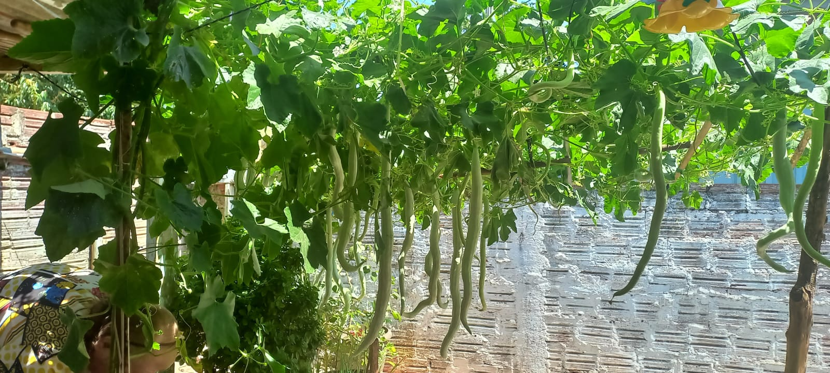
Figura 1. Desenvolvimento arbóreo da planta quiabo-de-metro (Trichosanthes cucumerina), com seus frutos dependurado.
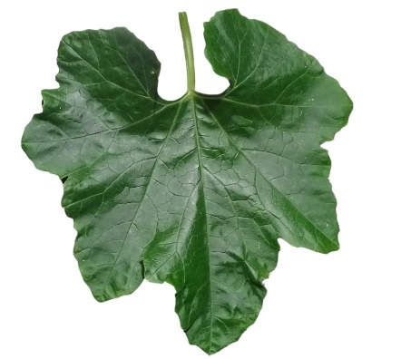
Figura 2. Folha do quiabo-de-metro (Trichosanthes cucumerina).

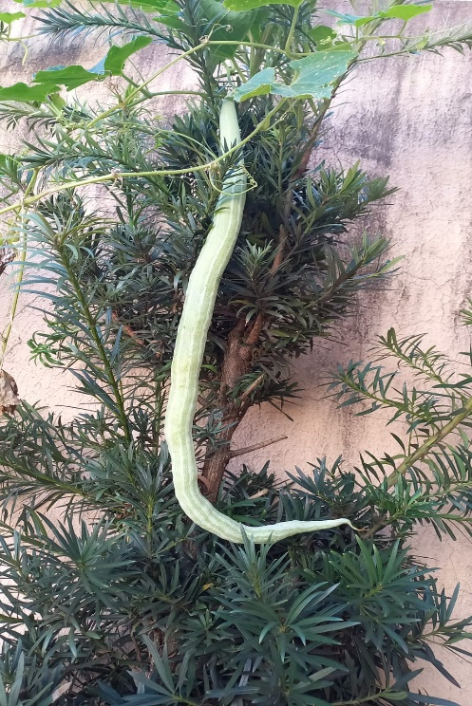
Figura 3. Fruto imaturo do quiabo-de-metro (Trichosanthes cucumerina).

  - EXTRAÇÃO ASSISTIDA POR ULTRASSOM

As técnicas de extração de biocompostos ativos podem ser classificadas em convencionais e não convencionais. A técnica convencional, amplamente utilizada há anos, apresenta inúmeros fatores limitantes, comparadas às novas técnicas de extração não convencionais (Agregán et al., 2021). Técnicas consideradas tradicionais podem incluir extração de Soxhlet, destilação, maceração, refluxo de calor, onde o solvente é utilizado para lixiviar os compostos requeridos (Wu, Huang & Xiang, 2019). Estas características de extração, pode causar em maior possibilidade a degradação de compostos que são sensíveis ao calor, tendo em vista o maior tempo de processamento, uso de numerosos solventes orgânicos e a alta temperatura empregada no processo (Fu et al., 2021; Zwingelstein, Draye, Besombes, Piot & Chatel, 2020).
A capacidade de extração pela técnica ultrassônica é considerada uma tecnologia verde efetiva, capaz de reduzir tempo, custo e produzir mais, quando se pretende extrair produtos químicos de matrizes variadas, em que geralmente são alimentos e compostos vegetais (Cui et al., 2021; Azmir et al., 2013).
No quesito sustentabilidade, a técnica de extração assistida por ultrassom se destaca, além da maior produção, também por ser considerada econômica, tendo em vista ações em diversos setores em que se busca reduzir os impactos ambientais e as mudanças climáticas (Allen & Shonnard, 2001). Neste método, a onda ultrassônica é utilizada para acelerar a reação química por cavitação (Cui et al., 2021), onde os biocompostos são liberados após rupturas na parede celular (Hadidi, Ibarz & Pagan, 2020), devido a mudanças nas estruturas internas das matrizes alimentares (Rahaman et al., 2019).
Estudos colaboram e revelam que a técnica de extração que utiliza o ultrassom pode ser realizada com mecanismos únicos e também combinados (Chemat et al., 2017a). Os procedimentos combinados contribuem e podem aumentar a eficiência da extração ultrassônica, por meios conhecidos como ruptura celular e promoção da transferência de massa (Zahari, Chong, Abdullah & Chua, 2020).
Tecnologias e metodologias verdes que não usem energia terminal, têm ganhado forças e estão sendo amplamente utilizados para degradar, modificar e extrair diferentes tipos de compostos, com custo baixo e alta eficiência (Qiu, Cai, Wang & Yan, 2019). Desta forma, o ultrassom, é um método físico que não emprega o uso de calor, e que tem sua ação com efeito nos princípios mecânicos da cavitação (Fathi, Nasab, Kouhdasht & Khalesi, 2021). Além dos fatores já citados, alguns estudos demonstram que o processamento realizado pelo ultrassom pode aumentar expressivamente a acessibilidade de biocompostos ativos, como compostos fenólicos, por exemplo (Hadidi et al., 2020).
Para a extração de compostos advindos de plantas, uma das estratégias que podem ser melhor empregadas para causar rupturas na parede celular e viabilizar com maior facilidade a saída, ou seja, a liberação de biocompostos alvos existentes dentro das células vegetais, é o emprego do ultrassom (Lagarfa, Roque, Bobo, Villaro & Aguayo, 2019), ou seja, a energia ultrassônica pode aumentar o bioacesso de compostos em alimentos e plantas, bem como, melhorar algumas características, como suspensão, viscosidade, pH, tamanho da partícula, estabilidade do composto e outros (Wang, Peng, Liu, Alolga & Shou, 2019).
Os compostos fenólicos, bem como os flavonoides são considerados metabólicos secundários, produzidos e provenientes da via do fenil propanoide ou do shiquimato e entre as suas inúmeras aplicações, está a de cumprir as funções fisiológicas nas plantas (Sim, Ong & Nyan, 2019). A extração assistida por ultrassom para obter compostos fenólicos de plantas é utilizada por muitos pesquisadores, pois o método concede maior eficiência e menor custo na extração (Yusoff, Taher, Rahmat & Chua, 2022).

    - PRINCÍPIOS DO ULTRASSOM

Os ultrassons podem ser gerados a partir do uso de métodos mecânicos, térmicos, ópticos ou com o uso de métodos elétricos e magnéticos reversíveis (Musielak, Mierzwa & Kroehnke, 2016). Comumente utilizado e o método mais conhecido de ultrassons é em baixa e alta intensidade. Neste caso a intensidade se refere a potência ou energia. E as suas aplicações basicamente estão relacionadas ao objetivo proposto em cada uma das suas utilizações, pois a diferença entre baixa e alta intensidade consiste nos resultados da ação das ondas. Pode-se dizer assim, que em baixa intensidade, a matéria retorna ao estado inicial sem mudanças, enquanto mudanças permanentes ocorrem na matéria quando a alta intensidade a atinge. Desta forma, aplicações de baixa intensidade usam frequências superiores a 100 kHz em intensidades abaixo de 10 kW/m², de acordo com (Ensminger & Bond, 2011). A aplicação de ultrassons de alta intensidade, as ondas têm frequência entre 18 e 100 kHz em intensidades superiores a 10 kW/m² (Cheeke, 2012).
O som é uma oscilação da matéria que se propaga na forma de uma onda mecânica. As ondas mecânicas geradas pelo som podem ser divididas em ondas que se propagam em sólidos e assim são chamadas de “elásticas” e em ondas “acústicas” que se propagam em fluidos (Ensminger & Bond, 2011).
As ondas acústicas, utilizadas na extração de compostos bioativos, são de tipo longitudinal (pressão de fluido alternada). De acordo com (Cheeke, 2012) a frequência das ondas mecânicas varia de menos de 16 Hz a acima de 1 GHz e permite dividir sons em quadro grupos (Figura 4).

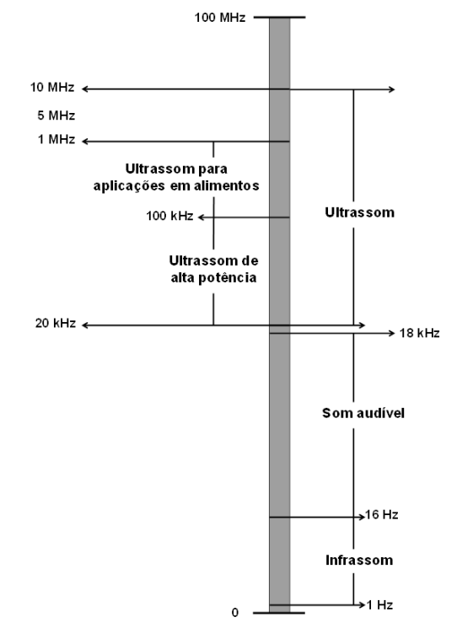
Figura 4. Faixa de frequência das ondas sonoras.
Fonte: Verruck & Prudêncio (2018).

    - EXTRAÇÃO POR ULTRASSOM

O princípio da extração de biocompostos orgânicos de plantas ou sementes é baseada na combinação de solvente, calor e agitação. Este modelo pode ser facilmente melhorado com a utilização do ultrassom de alta potência, pois a energia gerada pelas bolas cavitacionais colapsadas, proporciona maior penetração do solvente utilizado no material celular, melhorando assim, a transferência de massa para as interfases (Patist & Bates, 2008). As atividades com intensidades ultrassônicas mais elevadas, colaboram para uma extração melhorada, pois nestas condições acontecem o rompimento das paredes celulares e a liberação dos materiais protegidos (Figura 5).
(Chemat et al,. 2017b) diz que a extração assistida por ultrassom não atua apenas como cavitação, mas com uma gama de mecanismos independentes e combinados, como fragmentação, erosão, capilaridade, detexturização, sonoporação e tensão de cisalhamento.
O sistema de ultrassom utilizando sonda pode ser considerado mais potente devido a uma intensidade ultrassônica fornecida através de uma superfície menor (apenas a ponta da sonda), quando comparada ao banho ultrassônico. Ainda de acordo com (Chemat et al., 2017), o sistema de sonda usa um transdutor ligado à sonda que é imersa no reator (Figura 6), resultando em uma entrega direta de ultrassom no meio de extração, com perda mínima de energia ultrassônica.

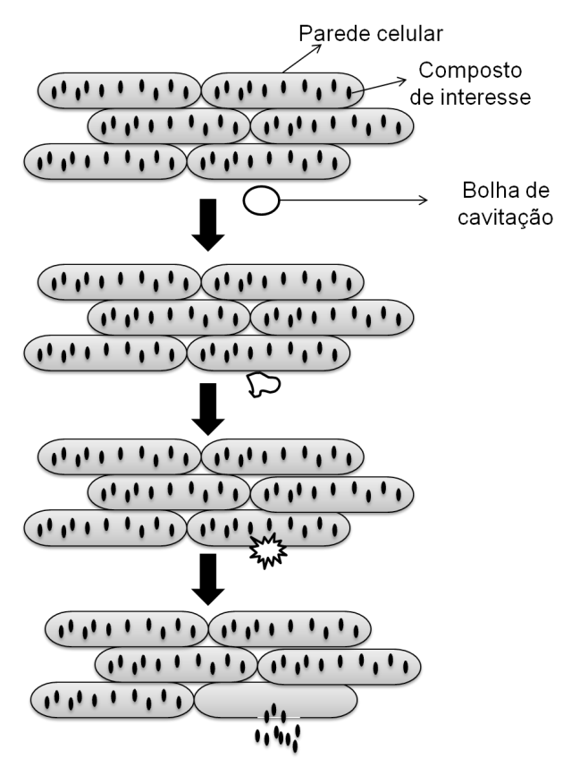
Figura 5. Modelo de colapso da bolha de cavitação e liberação do material preservado na estrutura da célula.
Fonte: (Chemat et al., 2011).
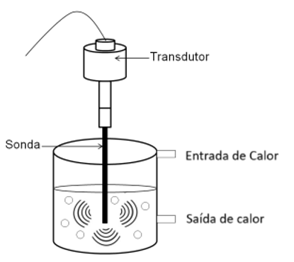
Figura 6. Sistema ultrassônico de sonda com sistema de entrada e saída de calor.
Fonte: (Chemat et al., 2011).

  - MICROENCAPSULAÇÃO

Definida como uma tecnologia de embalagem de líquidos, sólidos e até mesmo de gases, a microencapsulação forma cápsulas em micro tamanhos, que podem liberar seus conteúdos a taxas controladas e sob condições desejadas (Anal & Singh, 2007). Esta proteção conferida ao embalar os alimentos, é um dos principais segmentos comerciais da indústria de revestimentos, que desempenha sua principal função na segurança do produto alimentício frente ao impacto do ambiente externo (Smaoui et all., 2022).
Nos últimos anos, o uso da tecnologia de microcápsulas terapêuticas tem recebido grande atenção, por sua grande área superficial adequada para absorção de fármacos, baixa atividade proteolítica, baixa espessura de barreira epitelial e vascularização extensa em comparação com outros métodos de administração (Patton & Praças, 1992).
Desta forma, a microencapsulação é um método importante para a proteção de compostos bioativos, como os compostos fenólicos, melhorando a sua viabilidade e proporcionando assim sua alta sobrevivência e desempenho, devido a liberação controlada em produtos alimentícios, bem como no trato gastrointestinal. (Liserre, Re & Franco, 2007; Rokka & Rantamäki, 2010; Cook, Tzortzis, Charalampopoulos & Khutoryanskiy, 2012; Arepally & Goswami, 2019; Yao et al., 2020; Amiri, Rezazadeh, Alizadeh, Rezaei & Sowti, 2021). Também, o encapsulamento pode promover a liberação controlada e otimizar a entrega dos biocompostos em locais apropriados, potencializando assim eficácia (Krasaekoopt, Bhandari & Deeth , 2003; Heidebach, Först & Kulozik, 2012; Premjit & Mitra, 2021).
O alginato de sódio (AS) é um dos produtos largamente utilizado em procedimentos de microencapsulação, principalmente por ser atóxico, ter boa biocompatibilidade, simples operações e ricas fontes. (Kazi & Yamamoto, 2019).
O alginato de sódio é um polímero extraído de algas marinhas, constituído por várias unidades de sais de ácidos β-D-manurônico e α-L-gulurônico, unidas por ligações glicosídicas (Figura 7). Apresenta cadeias lineares solúveis em meio aquoso e o contato com os íons metálicos divalentes como o Ca²⁺, promove a ligação entre as cadeias lineares, formando uma estrutura tridimensional gelatinosa e insolúvel, na forma de esferas (Figura 8).

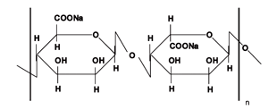
Figura 7. Estrutura química do alginato de sódio.
Fonte: (Souza, Zamora & Zawadzki, 2008).

A combinação utilizando alginato de sódio tem se mostrado, particularmente, interessante como suporte híbrido. O alginato apresenta disponibilidade abundante, baixo custo, não toxicidade, compatibilidade enzimática e ambiental, biodegradabilidade, excelente desempenho e é capaz de gelificação na presença de íons bivalentes, como o Ca²⁺, Co²⁺ e Ba²⁺ em condições de preparos simples e leve (Bilal & Iqbal, 2019).

REFERÊNCIAS

Agregán, R., Munekata, P. E. S., Feng, X., Astray, G., Gullón, B., & Lorenzo, J. M. (2021). Recent advances in the extraction of polyphenols from eggplant and their application in foods. LWT – Food Science and Technology, 146, Article 111381. https://doi.org/10.1016/j.lwt.2021.111381.

Allen, D. T., & Shonnard, D. R. (2001). Green engineering: Environmentally conscious de design of chemical processes and products. AIChE Journal, 47 (9), 1906-1910. https://doi.org/10.1002/aic.690470902.

Amiri, S., Rezazadeh, B. M., Alizadeh, K. M., Rezaei, M. R., & Sowti, K. M. (2021). Co-production of parabiotic metabolites by Lactobacillus acidophilus LA5 and Bifidobacterium animalis subsp. lactis BB12 in dairy effluents. Chem. Rev. Lett., 4 (2), 66-76. https://doi.org/10.22034/CRL.2021.253739.1086.

Anal, A. K., & Singh, H. (2007). Recent advances in microencapsulation of probiotics for industrial applications and targeted delivery – Review. Trends Food Sci. Technol., 18, 240-251. https://doi.org/10.1016/j.tifs.2007.01.004.

Arepally, D., & Goswami, T.K. (2019). Effect of inlet air temperature and gum Arabic concentration on encapsulation of probiotics by spray drying. LWT – Food Science and Technology, 99, 583-593. https://doi.org/10.1016/j.lwt.2018.10.022.

Avinash, T. S., & Rai, V. R. (2017). An ethanobotanical investigation of Cucurbitaceae from South India: A review. Journal of Medicinal Plants Studies, 5 (03-D), 250-254. Disponível em: https://www.plantsjournal.com.

Azmir, J., Zaidul, I. S. M., Rahman, M. M., Sharif, K. M., Mohamed, A., Sahena, F., Jahurul, M. H. A., Ghafoor, H., Norulaini, N. A. N., & Omar, A. K. M. (2013). Techniques for extraction of bioactive compounds from plant materials: A review. Jornal of Food Engeneering, 117 (4), 426-436. https://doi.org/10.1016/j.jfoodeng.2013.01.014.

Bilal, M., & Iqbal, H. M. N. (2019). Marine Seaweed Polysaccharides-Based Engineered Cues for the Modern Biomedical Sector - Review. Marine Drugs, 18 (1), 7. https://doi.org/10.3390/md18010007.

Cheeke, J. D. N. (2012). Fundamentals and Applications of Ultrasonic Waves (2ª ed.). CRC Press. https://doi.org/10.1201/b12260.

Chemat, F., Zill-e-Huma; Khan, M. K. (2011). Applications of ultrasound in food technology: Processing, preservation and extraction. Ultrasonics Sonochemistry, 18 (4), 813-835. https://doi.org/10.1016/j.ultsonch.2010.11.023.

Chemat, F., Rombaut, N., Meullemiestre, A., Turk, M., Perino, S., Tixier, A. S. F., & Vian, M. A. (2017a). Review of green food processing techniques. Preservation, transformation, and extraction. Innovative Food Science & Emerging Technologies, 41, 357-377. http://dx.doi.org/10.1016/j.ifset.2017.04.016.

Chemat, F., Rombaut, N., Sicaire, A. G., Meullemiestre, A., Tixier, A. S. F., & Vian, M. A. (2017b). Ultrasound assisted extraction of food and natural products. Mechanisms, techniques, combinations, protocols and applications. A review. Ultrasonic Sonochemistry, 34, 540-560. http://dx.doi.org/10.1016/j.ultsonch.2016.06.035.
Cook, M. T., Tzortzis, G., Charalampopoulos, D., & Khutoryanskiy, V. V. (2012). Microencapsulation of probiotics for gastrointestinal delivery. J. Contr. Release, 162 (1), 56-67. https://doi.org/10.1016/j.jconrel.2012.06.003.
Cui, Q., Wang, L., Wang, G., Zhang, A., Wang, X., & Jiang, L. (2021). Ultrasonication effects on physicochemical and emulsifying properties of Cyperus esculentus seed (tiger nut) proteins. LWT – Food Science and Technology, 142, Article 110979. https://doi.org/10.1016/j.lwt.2021.110979.

Dabesor, P. A., Sanni, D. M., Kolawole, A. O., Enujiugha, V. N., Lawal, O. T., & Edeh, A. T. (2022). Changes in physicochemical properties and enzymes associated with ripening of snake tomato (Trichosanthes Cucumerina L.) fruit. Biocatalysis and Agricultural Biotechnology, 40, Article 102313. https://doi.org/10.1016/j.bcab.2022.102313.

Ensminger, D.; & Bond, L. J. (2011). Ultrasonics: fundamentals, technologies, and applications (3ª ed.). CRC Press.

Fathi, P., Nasab, M. M., Kouhdasht, A. M., & Khalesi, M. (2021). Generation of hydrolysates from rice bran proteins using a combined ultrasonication-alcalase hydrolysis treatment. Food Bioscience, 42, Article 101110. https://doi.org/10.1016/j.fbio.2021.101110.

Fu, X., Wang, D., Belwal, T., Xie, J., Xu, Y., Li, L., Zou, L., Zhang, L., & Luo, Z. (2021). Natural deep eutectic solvent enhanced pulse-ultrasonication assisted extraction as a multi-stability protective and efficient green strategy to extract anthocyanin from blueberry pomace. LWT – Food Science and Technology, 144, Article 111220. https://doi.org/10.1016/j.lwt.2021.111220.
Hadidi, M., Ibarz, A., & Pagan, J. (2020). Optimisation and kinetic study of the ultrasonic-assisted extraction of total saponins from alfalfa (Medicago sativa) and its bioaccessibility using the response surface methodology. Food Chemistry, 309, Article 125786. https://doi.org/10.1016/j.foodchem.2019.125786.
Heidebach, T., Först, P., & Kulozik, U. (2012). Microencapsulation of probiotic cells for food applications. Crit. Rev. Food Sci. Nutr., 52 (4), 291-311. https://doi.org/10.1080/10408398.2010.499801.

Idowu, D. O., Fashina, A. B., Kolapo, O. E., & Awolusi, O. M. (2019). Snake gourd (Trichosanthes cucumerina L.): An underutilized crop with great potentials. International Journal of Current Microbiology and Applied Sciences, 8 (09), 1711-1717. https://doi.org/10.20546/ijcmas.2019.809.194.

Kazi, G. A. S., & Yamamoto, O. (2019) Effectiveness of the sodium alginate as surgical sealant materials. Wound Med., 24, 18-23. https://doi.org/10.1016/j.wndm.2019.02.001.
Krasaekoopt, W., Bhandari, B., & Deeth, H. (2003). Evaluation of encapsulation techniques of probiotics for yoghurt. Int. Dairy J., 13 (1), 3-13. https://doi.org/10.1016/S0958-6946(02)00155-3.

Lafarga, T., Roque, M. J. R., Bobo, G., Villaro, S., & Aguayo, I. (2019). Effect of ultrasound processing on the bioaccessibility of phenolic compounds and antioxidant capacity of selected vegetables. Food Sci Biotechnol, 28 (6), 1713-1721. https://doi.org/10.1007/s10068-019-00618-4.
Liserre, A. M., Re, M. I., & Franco, B. D. G. M. (2007). Microencapsulation of Bifidobacterium animalis subsp. lactis in modified alginate-chitosan beads and evaluation of survival in simulated gastrointestinal conditions. Food Biotechnol., 21, 1-16. https://doi.org/10.1080/08905430701191064.
Mukherjee, P. K., Singha, S., Kar, A., Chanda, J., Banerjee, S., Dasgupta, B., Haldar, P.H., & Sharma, N. (2021). Therapeutic importance of Cucurbitaceae: A medicinally important family. Jornal of Ethnopharmacology, 282, Article 114599. https://doi.org/10.1016/j.jep.2021.114599.

Musiekal, G., Mierzwa, D., & Kroehnke, J. (2016). Food drying enhancement by ultrasound – A review. Trends in Food Science & Technology, 56, 126-41. https://doi.org/10.1016/j.tifs.2016.08.003.

Olas, B. (2019). Anti-Aggregatory potential of selected vegetables – promising dietary components for the prevention and treatment of cardiovascular disease. American Society for Nutrition, 10 (2), 280-290. https://doi.org/10.1093/advances/nmy085.

Patist, A., & Bates, D. (2008). Ultrasonic innovations in the food industry: From the laboratory to commercial production. Innovative Food Science & Emerging Technologies, 9 (2), 147-154. https://doi.org/10.1016/j.ifset.2007.07.004.

Patton, J. S., & Praças, R. M. (1992). (D) Routes of delivery: Case studies: (2) Pulmonary delivery of peptides and proteins for systemic action. Advanced Drug Delivery Reviews, 8 (2-3), 179-196. https://doi.org/10.1016/0169-409X(92)90002-8.

Premjit, Y., & Mitra, J. (2021). Optimization of electrospray-assisted microencapsulation of probiotics (Leuconostoc lactis) in soy protein isolate-oil particles using boxbehnken experimental design. Food Bioprocess Technol., 14 (9), 1712-1729. https://doi.org/10.1007/s11947-021-02670-7.

Qiu, W. Y., Cai, W. D., Wang, M., & Yan, J. K. (2019). Effect of ultrasonic intensity on the conformational changes in citrus pectin under ultrasonic processing. Food Chemistry, 297, Article 125021. https://doi.org/10.1016/j.foodchem.2019.125021.
Rahaman, A., Zeng, X. A., Kumari, A., Rafiq, M., Siddeeg, A., Manzoor, M. F., Baloch, Z., & Ahmed, Z. (2019). Influence of ultrasound-assisted osmotic dehydration on texture, bioactive compounds and metabolites analysis of plum. Ultrasonics – Sonochemistry 58, Article 104643. https://doi.org/10.1016/j.ultsonch.2019.104643.

Rahmatullah, M., Biswas, A., Haq, W. M., Seraj, S., & Jahan, R. (2012). An ethnomedicinal survey of Cucurbitaceae family plants used in the folk medicinal practices of Bangladesh. Chronicles of Young Scientists, 3 (03), 212-222. https://doi.org/10.4103/2229-5186.99583.
Renner, S. S., & Pandey, A. K. (2013). The Cucurbitaceae of India: Accepted names, synomyms, geographic distribution, and information on images and DNA sequences. PhytoKeys, 20, 53-118. https://doi.org/10.3897/phytokeys.20.3948.
Rokka, S., & Rantamäki, P. (2010). Protecting probiotic bacteria by microencapsulation: challenges for industrial applications. Eur. Food Res. Technol., 231 (1), 1-12. https://doi.org/10.1007/s00217-010-1246-2.

Rolnik, A., & Olas, B. (2020). Vegetables from the Cucurbitaceae family and their products: Positive effect on human health. Nutrition, 78, Article 110788. https://doi.org/10.1016/j.nut.2020.110788.

Shah, S. S. A., Hussain, M. I., Aslam, M. K., & Rivera, G. (2014). Natural Products; Pharmacological importance of family Cucurbitaceae: A brief review. Mini-Reviews in Medicinal Chemistry, 14 (08), 694-705. https://doi.org/10.2174/1389557514666140820113055.

Sim, Y. Y., Ong, W. T. J., Nyan, K. L. (2019). Effect of various solvents on the pulsed ultrasonic assisted extraction of phenolic compounds from Hibiscus cannabinus L. leaves. Industrial Crops & Products 140, Article 111708. https://doi.org/10.1016/j.indcrop.2019.111708.

Smaoui, S., Hlima, H. B., Tavares, L., Braïek, O. B., Ennouri, K., Abdelkafi, S., & Khaneghah, A. M. (2022). Application of eco-friendly active films and coatings based on natural antioxidant in meat products: A review. Progress in Organic Coatings, 166, Article 106780. https://doi.org/10.1016/j.porgcoat.2022.106780.

Souza, K. V., Zamora, P. P., & Zawadzki, S. F. (2008). Imobilização de ferro (ii) em matriz de alginato e sua utilização na degradação de corantes têxteis por processos fenton. Quim. Nova, 31 (5), 1145-1149. https://doi.org/10.1590/S0100-0422008000500041.

Verruck, S., Prudencio, E. S. (2018). Ultrassom na indústria de alimentos: aplicações no processamento e conservação (1ª ed.). Atena Editora.

Wang, F., Peng, Q., Liu, J., Alolga, R. N., & Zhou, W. (2019). A novel ferulic acid derivative attenuates myocardial cell hypoxia reoxygenation injury through a succinate dehydrogenase dependent antioxidant mechanism, Eur. J. Pharmacol, 856, Article 172417. https://doi.org/10.1016/j.ejphar.2019.172417.

Wu, W., Huang, R., Xiang, F. (2019). Polyethylene glycol-based ultrasonic-assisted enzymatic extraction, characterization, and antioxidant activity in vitro and in vivo of polysaccharides from Lonicerae japonica leaves. Food Science & Nutrition, 7 (11), 3452-3462. https://doi.org/10.1002/fsn3.1186.

Yao, M., Xie, J., Du, H., McClements, D.J., Xiao, H., & Li, L. (2020). Progress in microencapsulation of probiotics: a review. Compr. Rev. Food Sci. Food Saf., 19 (2), 857-874. https://doi.org/10.1111/1541-4337.12532.

Yusoff, I. M., Taher, Z. M., Rahmat, Z., & Chua, L.S. (2022). A review of ultrasound-assisted extraction for plant bioactive compounds: Phenolics, flavonoids, thymols, saponins and proteins. Food Research International, 157, Article 111268. https://doi.org/10.1016/j.foodres.2022.111268.

Zahari, N. A. A. R., Chong, G. H., Abdullah, L. C., & Chua, B. L. (2020). Ultrasonic-Assisted Extraction (UAE) Process on Thymol Concentration from Plectranthus Amboinicus Leaves: Kinetic Modeling and Optimization. Processes, 8, Article 322, https://doi.org/10.3390/pr8030322.

Zwingelstein, M., Draye, M., Besombes, J.C., Piot, C., Chatel, G. (2020). Viticultural wood waste as a source of polyphenols of interest: Opportunities and perspectives through conventional and emerging extraction methods. Waste Management, 102, 782-794. https://doi.org/10.1016/j.wasman.2019.11.034.

ARTIGO SUBMETIDO À REVISTA LWT- FOOD SCIENCE AND TECHNOLOGY

EXTRAÇÃO ASSISTIDA POR ULTRASSOM:

CARACTERIZAÇÃO E ENCAPSULAMENTO DE BIOCOMPOSTOS DAS FOLHAS DO QUIABO-DE-METRO

(TRICHOSANTHES CUCUMERINA)

Carlos Felipe Vendraminiª, Talita A. F. de Camposª, Natallya M. da Silvaª, Andresa Carla Feihrmannª

ªPostgraduate Program in Food Science - Maringa State University - CEP: 87020-900 - Maringa - PR - Brazil.

RESUMO: O quiabo-de-metro (Trichosanthes cucumerina) é uma planta originária da Índia, que produz frutos de até 150 cm e que são ricos em minerais, vitaminas e proteínas. Este trabalho objetivou avaliar as melhores condições para a extração de compostos fenólicos das folhas do quiabo-de-metro com o uso do ultrassom, caracterizar os compostos que os compõem e verificar a recuperação fenólica dos compostos encapsulados e liofilizados. A melhor condição de extração dos compostos fenólicos, variando tempo, temperatura e amplitude, foi determinado pela análise de variância (ANOVA) e teste de Tukey (p<0,05). A determinação e quantificação dos ácidos fenólicos foi avaliado em HPLC, onde foi comparado com o extrado obtido por meio de técnicas tradicionais. O processo de encapsulação e liofilização permitiu uma conservação e recuperação dos compostos fenólicos, onde as microcápuslas puderam ter suas propriedades mecânicas e químicas avaliadas. As microcápsulas apresentaram formatos esféricos, com carga de extratos distribuídos homogeneamente no núcleo e superfície. Majoritariamente, o ultrassom apresentou maior eficácia na extração, comparado com o método convencional e os resultados dos compostos bioativos encontrados, apresentam potencial de aplicação nas indústrias alimentícias e farmacêuticas, conferindo funções antioxidantes e anticarcinogênicos, por conter concentrações notáveis de ácido cumárico, ferúlico e cafeico.

Palavras-chaves: Compostos fenólicos, microencapsulação, extratos vegetais, antioxidantes, sustentabilidade.

- INTRODUÇÃO

A busca por métodos eficientes de extração de compostos bioativos tem sido uma prioridade em diversos campos da ciência, especialmente na área de alimentos e farmacêutica. Entre as diversas espécies vegetais com potencial para fornecer esses compostos, a trepadeira tropical Trichosanthes cucumerina, conhecida popularmente como quiabo-de-metro, tem se destacado. Esta planta, pertencente à família Cucurbitaceae, oferece frutos de impressionante tamanho e valor nutricional, que são uma fonte rica de minerais, vitaminas e proteínas. Além disso, suas folhas, brotos e gavinhas também são aproveitáveis como fontes de nutrientes e compostos bioativos (Dabesor et al., 2022).
No entanto, a eficácia da extração desses compostos, especialmente os fenólicos, tem sido um desafio. A preservação desses compostos durante o processo de extração é crucial, dada sua importância para a saúde humana, devido às suas propriedades antioxidantes e outros benefícios associados. Nesse contexto, a aplicação de tecnologias inovadoras tem sido explorada, visando não apenas aprimorar a eficiência da extração, mas também preservar a integridade dos compostos sensíveis ao calor.
Uma dessas tecnologias emergentes é a extração assistida por ultrassom. Esta técnica, reconhecida por sua eficiência e versatilidade, tem se mostrado promissora na extração de uma variedade de compostos bioativos de diferentes matrizes vegetais (Qiu, Cai, Wang & Yan, 2019). Ao empregar ondas de ultrassom para gerar cavitação e promover a ruptura das células vegetais (Cui et al., 2021), o ultrassom permite uma extração mais eficaz e rápida, com menor consumo de solventes e menor degradação dos compostos sensíveis.
Para preservação dos compostos bioativos, como os compostos fenólicos, o uso da microencapsulação é um método eficiente, melhorando a sua viabilidade e proporcionando assim sua alta sobrevivência e desempenho, devido a liberação controlada em produtos alimentícios, bem como no trato gastrointestinal. (Liserre, Re & Franco, 2007; Rokka & Rantamäki, 2010; Cook, Tzortzis, Charalampopoulos & Khutoryanskiy, 2012; Arepally & Goswami, 2019; Yao et al., 2020; Amiri, Rezazadeh, Alizadeh, Rezaei & Sowti, 2021). Também, o encapsulamento pode promover a liberação controlada e otimizar a entrega dos biocompostos em locais apropriados, potencializando assim eficácia (Krasaekoopt, Bhandari & Deeth , 2003; Heidebach, Först & Kulozik, 2012; Premjit & Mitra, 2021). Nestas produções, o alginato de sódio (AS) é um dos produtos largamente utilizado em procedimentos de microencapsulação, principalmente por ser atóxico, ter boa biocompatibilidade, simples operações e ricas fontes. (Kazi & Yamamoto, 2019).
Neste contexto, o presente estudo visa avaliar as condições ideais para a extração de compostos fenólicos das folhas da Trichosanthes cucumerina utilizando a tecnologia de ultrassom. Além disso, busca-se caracterizar os ácidos fenólicos presentes e investigar a recuperação desses compostos em diferentes formas, incluindo a microencapsulação. A utilização de microcápsulas como forma de preservação e entrega controlada de compostos bioativos tem despertado interesse crescente, especialmente devido à sua capacidade de proteger os compostos durante o armazenamento e transporte, além de permitir sua liberação gradual em aplicações específicas.

- MATERIAL E MÉTODOS

As folhas do quiabo-de-metro (Trichosanthes cucumerina) foram colhidas na cidade de Mandaguari, Paraná, Brasil (23°31'13.6"S 51°41'38.7"W), proveniente de sementes doadas, sem registo de origem. O alginato de sódio utilizado no procedimento de microencapsulação foi adquirido da empresa ACS Científica, da cidade de Sumaré/SP. Todos os reagentes foram de grau analítico e foram adquiridos da Sigma-Aldrich Chemical Co (St. Louis, MO, EUA) ou da Fisher Scientific (Mississauga, ON, Canadá).

  - PREPARAÇÃO DAS FOLHAS

As folhas do quiabo-de-metro (Trichosanthes cucumerina) foram colhidas, lavadas e secadas em estufa com circulação de ar forçada (Marconi, MA 35) à 60 ºC por 24 horas. Após desidratação, foram trituradas em moinho elétrico de martelos (IKA, A 11/B) (Figura 1). O material moído foi classificado de acordo com a sua granulometria, sendo utilizado peneiras da séria Tyler (Bertel, ASTM). Procedeu-se com o material que apresentou diâmetro médio de 0.5 mm para a sequência de experimentos.

a) 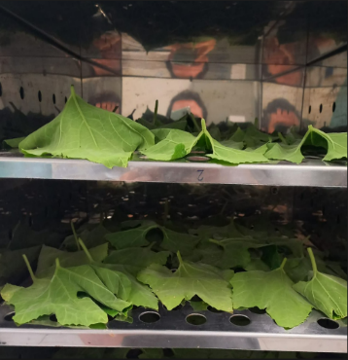 b) 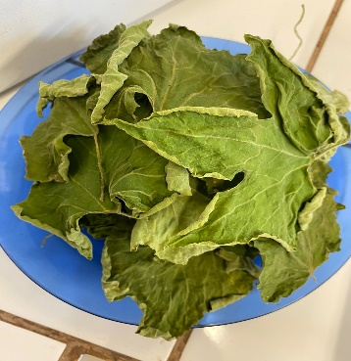 c) 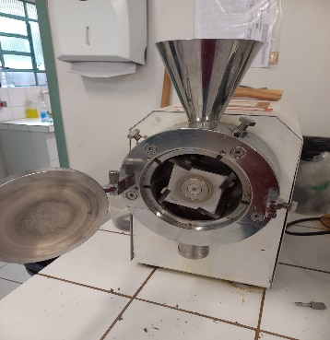
Figura 1. Preparo das folhas para secagem e trituração: a) Folhas do quiabo-de-metro (Trichosanthes cucumerina) em estufa. b) Folhas do quiabo-de-metro (Trichosanthes cucumerina) desidratadas. c) Moinho para trituração do material.

  - PLANEJAMENTO DE EXPERIMENTOS PARA A EXTRAÇÃO ASSISTIDA POR ULTRASSOM

Para a extração dos compostos fenólicos foi utilizado um planejamento de experimentos (Tabela 1), variando tempo x temperatura x amplitude.
Para cada experimento, 2 g de folhas secas e trituradas foram diluídas em 100 mL de água ultrapura e introduzidas no vaso de extração do equipamento de ultrassom (Eco-sonics – Ultronic) (Figura 2) nas condições do planejamento de experimentos.
Os extratos foram consecutivamente filtrados (filtro #1240 (14-18 μm) e armazenados em vidros âmbar.

Tabela 1. Planejamento de experimentos da extração dos compostos fenólicos da folha do quiabo-de-metro (Trichosanthes cucumerina).
PLANEJAMENTO DE EXPERIMENTOS
EXPERIMENTOS | TEMPO (min) | AMPLITUDE (W) | TEMPERATURA (ºC)
T1 | 2,5 | 20 | 40
T2 | 10,0  2,5 | 20 | 40
T3 | 10,0  2,5 | 40 | 40
T4 | 10,0 | 40 | 40
T5 | 2,5 | 20 | 60
T6 | 10,0 | 20 | 60
T7 | 2,5 | 40 | 60
T8 | 10,0 | 40 | 60
T9 | 6,25 | 30 | 50
T10 | 6,25 | 30 | 50
T11 | 6,25 | 30 | 50

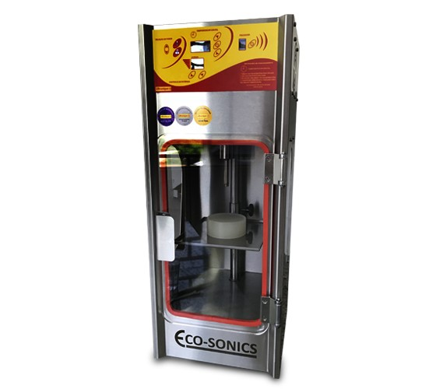

Figura 2. Equipamento de ultrassom (Eco-sonics -Ultronic) utilizado para extração dos compostos bioativos do quiabo-de-metro (Trichosanthes cucumerina).

  - CARACTERIZAÇÃO DO EXTRATO

    - ANÁLISE DE COMPOSTOS FENÓLICOS

O procedimento de Folin-Ciocalteu foi utilizado para estimar o teor de fenólicos totais, de acordo com (Singleton & Rossi, 1965). Para isso, 125 μL de extrato foi misturado com 125 μL de reagente Folin-Ciocalteu 50% e adicionado 2.250 μL de carbonato de sódio (Na₂CO₃), deixado em repouso no suporte em ambiente escuro, à temperatura ambiente, por 30 minutos.
As amostras de cada teste foram realizadas em triplicata e lidas em espectrofotômetro a 725 nm.
Para a amostra de referência, em branco, foi utilizado 125 μL da água utilizado na extração, adicionado 125 μL do reagente Folin-Ciocalteu 50% e 2.250 μL de carbonato de sódio (Na₂CO₃).
Os fenólicos totais foram calculados através da comparação com a solução padrão de ácido gálico (0,1 g L⁻¹ de ácido gálico em etanol a 50%) e foram expressos em mg de equivalente de ácido gálico (E.A.G.) por g de biomassa (Equação 1).

$Compostos fenólicos totais \left(mg EAG/g da amostra\right)=\frac{Abs+0,0303}{0,0059}$ (Equação 1)

    - CROMATOGRAFIA LÍQUIDA DE ALTA EFICIÊNCIA COM ESPECTRÔMETRO DE MASSA (LC-ESI-MS/MS)

A cromatografia líquida de alta eficiência com espectrômetro de massa foi utilizada para analisar e determinar os compostos presentes no extrato do quiabo-de-metro obtido a partir da melhor condição de extração no ultrassom, sendo as variáveis: tempo x temperatura e amplitude.
Como comparativo e com a finalidade de medir a eficiência da extração assistida por ultrassom, foi realizado uma segunda extração, seguindo a mesma melhor condição de extração do ultrassom, porém, a partir do método convencional. Foi utilizado 100 mL de água ultrapura e 2 g das folhas moídas foram dissolvidas. A extração aconteceu em banho termostático com controle de temperatura e tempo. Em seguida foram adicionadas 5 mL de metanol acidificado em pH 2,0 e desengorduradas com auxílio de banho de ultrassom. Em seguida, estes foram submetidos a três ciclos de partição com éter etílico, e os sobrenadantes combinados foram submetidos a arraste com nitrogênio para remoção completa dos solventes. Os extratos residuais foram suspensos em metanol e seus volumes aferidos para 1 mL, centrifugados a 14000 rpm por 4 minutos (Eppendorf 22331, Hamburgo Alemanha). Após diluição de 10 vezes em metanol:água (70:30 v/v) foram injetados em sistema de cromatografia líquida acoplado ao detector de massas em tandem LC-ESI-MS/MS (Agilent Technologies, Waldbronn, Alemanha).
A avaliação dos compostos foi executada em sistema cromatográfico acoplado a um espectrômetro de massas com analisador triploquadrupolo e ion trap linear, que foi utilizado em conjunto com ionização por eletrospray em modo negativo. Os compostos fenólicos foram separados em coluna Synergi TM (4.0 μm, 2.0 x 150 mm d.i.; Phenomenex, USA). A fase móvel consistiu de uma solução de metanol 95% v/v e água 5% v/v (A) e ácido fórmico 0,1% v/v (B). A separação foi realizada a 30 °C utilizando eluição por gradiente, segmentado de acordo com as seguintes etapas: 0 – 5 min, 10% A; 5 – 7 min, 90% A; 7 – 10 min, 90% A; 10 – 17 min, 10% A. O fluxo utilizado foi de 250 µl min-1 e volume de injeção de 10 μL. As leituras foram observadas utilizando monitoramento de reações múltiplas (MRM). A identificação dos compostos foi realizada com base no tempo de retenção, íon precursor e seus fragmentos através da comparação com os respectivos padrões disponíveis comercialmente. A otimização dos parâmetros do espectrômetro de massas foi realizada por infusão direta de soluções contendo os compostos de interesse individualmente. O software Analyst versão 1.6.2 foi utilizado para aquisição e tratamento dos dados. A quantificação foi realizada monitorando um íon quantitativo selecionado para cada composto e utilizando curvas de calibração construídas em razão dos compostos previamente identificados com os valores da área do pico do analito versus a concentração. Os limites de detecção (LD) e limites de quantificação (LQ) foram obtidos a partir da relação sinal ruído de 3:1 e 10:1, respectivamente (Ribani, Bottoli, Collins, Jardins & Melo, 2004). As concentrações dos compostos foram expressas como média ± desvio padrão em mg g ⁻¹ de pó seco de folhas do quiabo-de-metro (Trichosanthes cucumerina).

  - MICROENCAPSULAÇÃO DOS EXTRATOS POR GELIFICAÇÃO IÔNICA

O experimento nas melhores condições de extração, determinada pela análise estatística e que apresentou o maior teor de compostos fenólicos foi microencapsulado por gelificação iônica pelo método de extrusão por gotejamento (25 ± 2 ºC), com alginato de sódio a 1% (m/v), mantendo-se sob agitação até completa homogeneização da solução, resultando em uma solução viscosa. A solução de alginato de sódio foi gotejada, utilizando uma seringa, em cloreto de cálcio na concentração de 1,0 mol.L⁻¹ de acordo com (Krasaekoopt, Bhandari & Deeth, 2003). Após processo, as microcápsulas gelificadas (MCG) (Figura 3) foram lavadas com água destilada, pesadas e liofilizadas (Alpha 1-2 LDplus – M. Christ), por aproximadamente 24 horas.

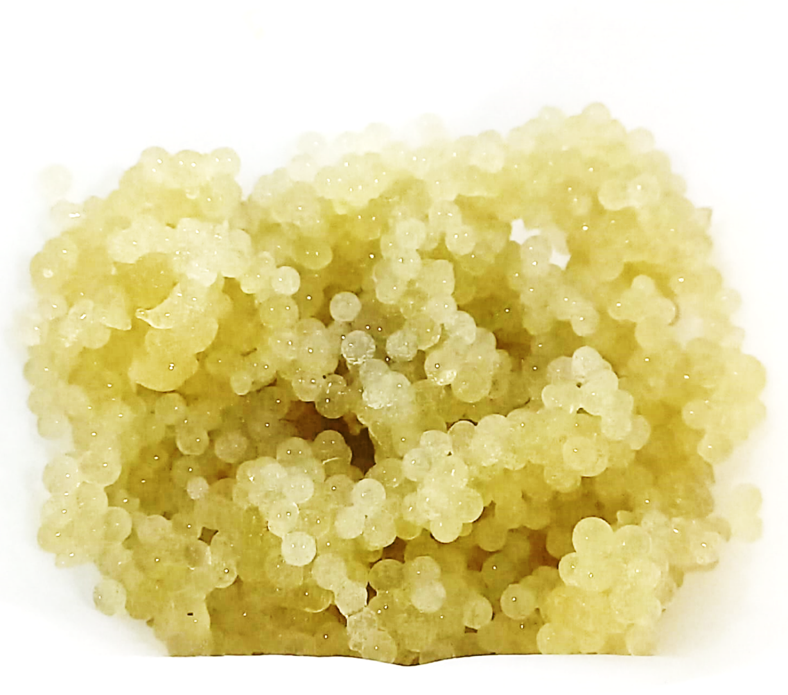
Figura 3. Microcápsulas do extrato das folhas do quiabo-de-metro.

  - CARACTERIZAÇÃO DAS MICROCÁPSULAS

    - ANÁLISE DE RENDIMENTO

Para a análise de rendimento as microcápsulas foram pesadas antes e após a liofilização e o rendimento foi calculado através da (Equação 2) sendo o resultado expresso em porcentagem (%):

$Rendimento de MCL (\%)=(peso seco*100) / massa inicial$ (Equação 2)

    - TAMANHO DAS MICROCÁPSULAS

Um micrômetro digital de tecnologia YST tech (YUANLS-H4024), com precisão de 0,001 mm e resolução de 0-25 mm, foi utilizado para determinar as medidas de espessura das microcápsulas. Os resultados foram realizados em triplicata e expressos em média ± desvio padrão.

    - ANÁLISE DE UMIDADE DAS MICROCÁPSULAS

Os teores de umidade foram determinados utilizando-se um analisador de umidade infravermelho (modelo I-Thermo, Bel Engineering, Itália). As medidas foram realizadas em triplicata a 102 ± 1 °C por ± 3 minutos, até atingir peso constante. Os valores foram expressos em % (Alves et al., 2023).

    - ANÁLISE DE HIGROSCOPICIDADE DAS MICROCÁPSULAS

A higroscopicidade foi determinada de acordo com a metodologia proposta por (Fritzen-Freire et al., 2012), com algumas modificações, onde 1,5 g do microencapsulado foi colocado a 25 °C em um recipiente hermético contendo uma solução saturada de Cloreto de Sódio (umidade relativa de 75,3%). Após 7 dias, as amostras foram pesadas, tendo sua higroscopicidade expressa como grama de umidade absorvida por 100 g de sólidos.

    - EFICIÊNCIA DA ENCAPSULAÇÃO

A eficiência de encapsulamento (EE) foi calculada conforme descrito por (Saénz, Tapia, Chávez & Robert, 2009) com pequenas modificações, onde foi determinado o teor total de fenólicos das microcápsulas (TTF), em que 100 mg da amostra foram dispersos em 1 mL da solução etanol, ácido acético e água destilada (50:8:42 v/v). A mistura foi agitada em vortex por 1 minuto e filtrada em microfiltro de 0,45 µm. O teor de fenólicos totais na superfície da microcápsula (TFS) foi analisado a partir de 100 mg das microcápsulas que foram dispersos em 1 mL de etanol e metanol (1:1 v/v), a mistura foi levemente agitada por 5 minutos e filtrado em microfiltro de 0,45 µm. O resultado foi obtido através da equação 3:

$Eficiência de Encapsulamento \left(EE\right)=\left(\frac{TTF}{TFS}\right)x 100$ (Equação 3)
    - MICROSCOPIA ELETRÔNICA DE VARREDURA (MEV)

Para considerar as características morfológicas das microcápsulas liofilizadas, foi realizada a análise de Microscopia Eletrônica de Varredura (MEV), utilizando microscópio eletrônico de varredura (SuperScan SS-550 – Shimadzu), utilizando resoluções micrométricas de 5 µm e tensão de aceleração de 15 kV.

    - ESPECTROSCOPIA DE INFRAVERMELHO COM TRANSFORMADA DE FOURIER (FTIR)

Os espectros de FTIR foram registrados usando um espectrômetro FTIR-BOMEN 100 com 21 varreduras min⁻¹ e resolução de 4 cm⁻¹, na faixa de número de onda de 400-4000 cm⁻¹, no modo de absorbância, na proporção de 0,002 g de amostra para 0,2 g de KBr (1:100 p/p).

  - ANÁLISE ESTATÍSTICA

Os dados foram expressos como média ± desvio padrão (triplicata) e submetidos à análise de variância (ANOVA) e teste de Tukey (p < 0,05) no STATISTICA® versão 8.0 (StatSoft, Inc., Tulsa, OK, EUA).

- RESULTADOS E DISCUSSÃO

  - ANÁLISE DE COMPOSTOS FENÓLICOS

O efeito combinado de potência do ultrassom e temperatura afetou os resultados da extração do quiabo-de-metro (Trichosanthes cucumerina), como mostrado pela (Tabela 2).
Especificamente, com 6.25 minutos os extratos apresentaram os maiores rendimentos, quando a amplitude e temperatura estavam a 40% e 40 ºC (T4), respectivamente, correlacionando com o estudo de (Ozdemir, Gungor, Melikoglu & Aydiner , 2024) que notaram que a temperatura na extração assistida por ultrassom dos compostos fenólicos totais de galangal (Alpinia officinarum) aumentaram significativamente, quando a temperatura foi aumentada de 20 para 45 ºC. Não havendo diferença significativa (p > 0,05) entre os valores de compostos fenólicos totais de 45 e 70 °C.
Esta correlação positiva, indicou fortemente um efeito favorável de amplitude e temperatura de contato, chegando à média máxima de extração de 262,54 mg EAG/g de compostos fenólicos (T4).
Quando a extração se deu em condições de menores temperaturas e amplitude (T1 e T2), o rendimento baixou, variando de 9,19% a 10,55%. Considerando maiores temperaturas e amplitude, variando de 20 W a 40 W (T5, T6, T7 e T8), o rendimento diminuiu de 11,32% a 16,64%.

Tabela 2. Teor de compostos fenólicos dos extratos.
EXPERIMENTOS | TEMPO (min) | AMPLITUDE  (W) | TEMPERATURA  (ºC) | COMPOSTOS FENÓLICOS (mg EAG/g)
T1 | 2,5 | 20 | 40 | 234,85
T2 | 10,0  2,5 | 20 | 40 | 238,41
T3 | 10,0  2,5 | 40 | 40 | 235,36
T4 | 10,0 | 40 | 40 | 262,54
T5 | 2,5 | 20 | 60 | 218,86
T6 | 10,0 | 20 | 60 | 226,38
T7 | 2,5 | 40 | 60 | 226,10
T8 | 10,0 | 40 | 60 | 232,82
T9 | 6,25 | 30 | 50 | 237,06
T10 | 6,25 | 30 | 50 | 231,52
T11 | 6,25 | 30 | 50 | 248,86

Para validação dos dados tabelados, os resultados foram incluídos no Software Statistica 8.0, que apresentou os dados em forma de gráfico de superfície de resposta (Figura 4). No caso apresentado, os gráficos mostraram os efeitos de diferentes parâmetros de extração, considerando tempo, temperatura e amplitude sobre o teor dos compostos fenólicos do extrato das folhas do quiabo-de-metro (Trichosantes cucumerina).
A metodologia de superfície de resposta é uma coleção de técnicas estatísticas úteis para a otimização do processo e informa a composição das variáveis significativas em tempo (x1) linear e quadrático, temperatura (x2), amplitude (x3) e as relações entre: x1x2; x1x3 e x2ex3, evidenciando assim o melhor desempenho entre Tempo, Temperatura e Amplitude. Os gráficos de superfície de resposta também fornecem uma representação gráfica entre múltiplas variáveis independentes e uma única variável dependente.

a) b)
c) d)

Figura 4: Gráficos de superfície de resposta da extração dos compostos fenólicos por meio de ultrassom das folhas do Quiabo-de-Metro (Trichosanthes cucumerina), utilizando diferentes condições de tempo, temperatura e amplitude. a) Tempo de contato e temperatura. b) Tempo de contato e amplitude. c) Amplitude e Temperatura. d) Temperatura e tempo.

De acordo com a superfície de resposta, as melhores condições para a extração seriam: 6,25 min, 40 W de amplitude e 40 ºC. Vários estudos relatam que o calor melhora a eficiência de extração de compostos fenólicos (Reuneowngklin et al., 2008; Vatai, Skerget & Knez, 2009; Dorta, Lobo & Gonzales, 2012; Benmeziane, Djamai, Cadot & Seridi, 2014). Este critério pode estar provavelmente relacionado ao aumento da solubilidade fenólica (Mokrani & Madani, 2016).
Entretanto, é importante ressaltar que o aumento da temperatura de extração cima de determinados valores, pode inicial uma possível degradação dos compostos fenólicos, ocorrendo tanto na parte que já foi movida das células, quanto nos resideuais remanescentes na matriz vegetal (Chan, Lee, Yap, WanAida & Ho, 2009).

    - CROMATOGRAFIA LÍQUIDA DE ALTA EFICIÊNCIA COM ESPECTRÔMETRO DE MASSA (LC-ESI-MS/MS)

A partir do extrato do quiabo-de-metro (Trichosanthes cucumerina), extraído nas melhores condições pelo ultrassom, os ácidos fenólicos individuais foram identificados e quantificados utilizando a cromatografia líquida de alta eficiência.
Nas Figuras 5 e 6 é possível observar os resultados da quantificação dos ácidos fenólicos das folhas do quiabo-de-metro obtidos pelos extratos via ultrassom e método convencional. Os compostos foram separados pelos compostos bioativos que apresentaram maior teor (> 1 ppm/mL) e pelos compostos bioativos que apresentaram menor teor (< 1 ppm/mL), respectivamente.

Figura 5: Resultados da quantificação (ppm/mL) dos ácidos fenólicos identificados nos extratos do quiabo-de-metro (Trichosanthes cucumerina) que apresentaram teor > 1,0 ppm/mL.

Figura 6: Resultados da quantificação (ppm/mL) dos ácidos fenólicos identificados nos extratos do quiabo-de-metro (Trichosanthes cucumerina) que apresentaram teor < 1,0 ppm/mL.

Foram identificados e quantificados por HPLC oito compostos fenólicos. Os resultados obtidos a partir das amostras utilizando o ultrassom, mostraram que o ácido p-cumárico (22,306 ppm/mL) foi o composto mais dominante no extrato foliar da Trichosanthes cucumerina, seguido pelo ácido ferúlico (4,133 ppm/mL) e ácido cafeico (1,827 ppm/mL).
O ácido p-cumárico possui um forte potencial antioxidante e antifúngico, como cita (Cardoso et al., 2017) que de forma isolada ou em combinação com o ácido cafeico, além de também possuir atividade biológica com ação antimicrobiana e antitumoral. O ácido ferúlico atua como ação antioxidante, antimicrobiana e anti-inflamatória. Possui efeitos terapêuticos no tratamento de câncer, diabetes, doenças pulmonares e cardiovasculares, efeitos hepáticos, neuro e foto protetores. Ainda pode atual na capacidade de inibir competitivamente a HMG-CoA redutase e ativar a glucoquinase, contribuindo para reduzir a hipercolesterolemia e hiperglicemia, respectivamente (Paiva, Goldbeck, Santos & Squina, 2013).
Em contraste, alguns ácidos extraídos pelo ultrassom apresentaram as menores quantificações, sendo, o ácido hidroxibenzóico (0,553 ppm/mL), o ácido salicílico (0,397 ppm/mL), ácido vanílico (0,061 ppm/mL), ácido protocatecuico (0,177 ppm/mL), ácido clorogênico (0,031 ppm/mL) e o ácido siringico não foi quantificado nos extratos.
Os resultados descritos foram comparado aos resultados alcançados através do extrato de extração convencional, onde foi verificado que apenas dois ácidos fenólicos, sendo o ácido clorogênico (0,035 ppm/mL) e o ácido vanílico (0,151 ppm/mL), apresentaram maiores teores de extração no método tradicional. Estes dados evidenciam a eficiência do ultrassom, que apresentou quantificação superior ao método convencional em aproximadamente 80% dos ácidos fenólicos identificados.

  - CARACTERIZAÇÃO DAS MICROCÁPSULAS

    - RENDIMENTO

A encapsulação é um processo eficaz para preservar os bioativos encapsulados das condições circundantes, ao mesmo tempo que pode auxiliar na entrega otimizada e na liberação controlada dos compostos ativos transportados (Alu’Datt et al., 2022).
Desta forma, foi calculado o rendimento do produto liofilizado, a partir de uma massa de 140,45 g de microcápsulas (Figura 7 A), realizado através do processo de gotejamento. O processo de liofilização forneceu 4,96 g (Figura 7 B), ou seja, obteve-se um rendimento de aproximadamente 3,53%.

a) 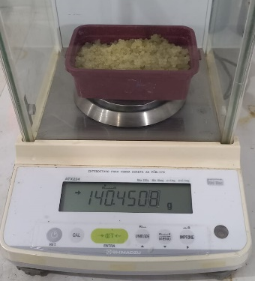 b) 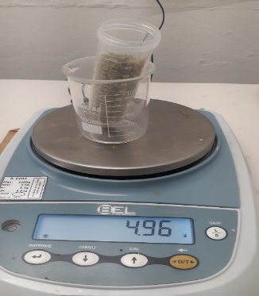

Figura 7: a) Peso das microcápsulas gelatinizadas. b) Peso das microcápsulas liofilizadas.

    - TAMANHO DAS MICROCÁPSULAS

As microcápsulas liofilizadas apresentaram tamanho de 1,729 μm ± 3,68. Segundo (Tonon, Brabet & Hubinger, 2009) em seu estudo das características morfológicas do açaí (Euterpe oleracear Mart.) quanto maior o tamanho das partículas, menor é a área superficial exposta e, consequentemente, menor é a absorção da água.

    - ANÁLISE DE UMIDADE DAS MICROCÁPSULAS

Tratamentos liofilizados geralmente apresentam os menores valores de higroscopicidade, apesar de apresentarem os maiores teores de umidade. As microcápsulas do extrato do quiabo-de-metro (Trichosantes cucumerina) registrou 20,36% ± 0,79 de umidade. Este comportamento também foi estudado por (Saikia, Mahnot & Mahanta, 2015). Os menores valores de higroscopicidade, podem estar relacionados ao tamanho da partícula.

    - HIGROSCOPICIDADE

O valor de higroscopicidade apresentou capacidade de absorção de 16,96% ± 0,38, que pode ser considerada como baixa higroscopicidade, colaborando com a conservação e preservação dos compostos bioativos. De acordo com (Rezende, Nogueira & Narain, 2018), seus microencapsulados chegaram até 12,46%. (De Souza, Thomazini, Balieiro & Fávaro-Trindade, 2015), encontraram valores até 16,90% ± 0,41 para extrato de pigmentos de uva bordo (vitis labrusca) encapsulado com maltodextrina (DE 9-12).

    - EFICIÊNCIA DE ENCAPSULAÇÃO

A análise de eficiência de encapsulação (EE) dos compostos bioativos das folhas do quiabo-de-metro (Trichosanthes cucumerina) apresentou resultado de 18,54% ± 0,08. Este baixo resultado corrobora com os resultados da microencapsulação dos extratos de compostos bioativos da polpa e resíduo de acerola (Malpighia emarginata DC) por spray drier e liofilização (Rezende et al. 2018), em que apresentou perdas dos compostos fenólicos durante o processo de secagem e destacou que estas perdas podem ocorrer devido a diversos fatores, como as fissuras ou formação de poros nas micropartículas, devido à sublimação da água no processo de liofilização, que pode causar uma liberação prematura do componente encapsulado e, portanto, a sua degradação.
As análises realizadas em triplicata de compostos fenólicos totais recuperados a partir das microcápsulas liofilizadas obteve o resultado de 88,36 mg EAG/g ± 2,40 preservando assim, 32,28% dos compostos originalmente identificados no extrato.

    - MICROSCOPIA ELETRÔNICA DE VARREDURA

As imagens obtidas pela microscopia eletrônica de varredura (MEV) para as amostras encapsuladas pela técnica de liofilização, são mostradas na Figura 8A, 8B e 8C. A característica do alginato de sódio mostrou morfologia uniforme, lisa de esferas em torno de 2 μm de diâmetro ou menores, confirmando uma boa encapsulação do extrato do quiabo-de-metro (Trichosanthes cucumerina). O estudo das imagens obtidas pelo MEV coincide com o trabalho realizado por (Radunza et al., 2020) na avaliação das cápsulas de compostos fenólicos e glucosinolatos em extrato de brócolis.
Estas microcápsulas esféricas são usadas para absorver o extrato, e após o processo de secagem, permite que os componentes permaneçam nos materiais de revestimento. Essa capacidade de proteção decorre do grau de integridade e porosidade das micropartículas (Nunes et al., 2015). Como pode ser observado na Figura 8 B, alguns grânulos do extrato do quiabo-de-metro também foram incorporados à superfície, assim como aconteceu no trabalho de (López-Córdoba, Deladino & Martino, 2014), na encapsulação de matrizes de amido de milho e alginato de cálcio para o transporte simultâneo de antioxidantes de zinco e erva mate.
Neste estudo a liofilização não modificou a morfologia original dos materiais de revestimento.

a) 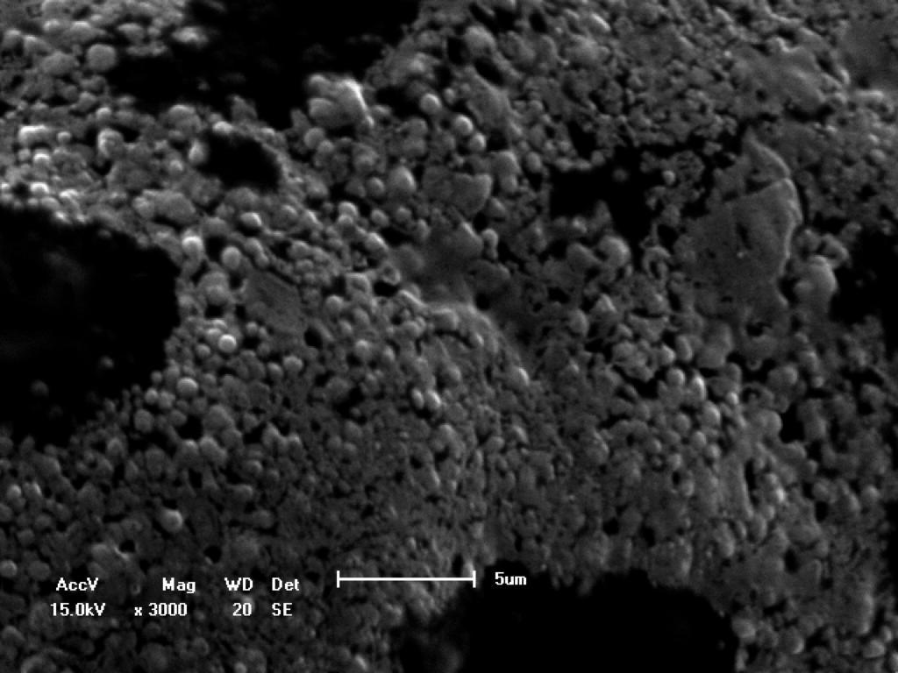
b) 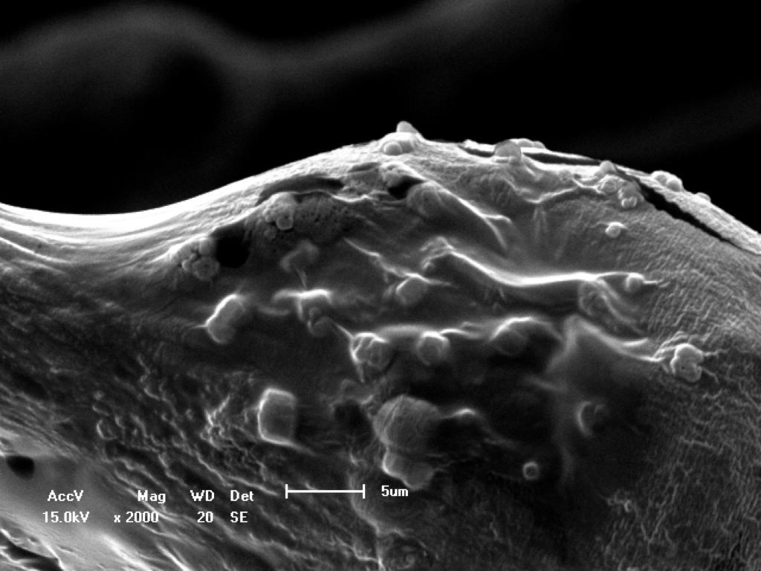
c) 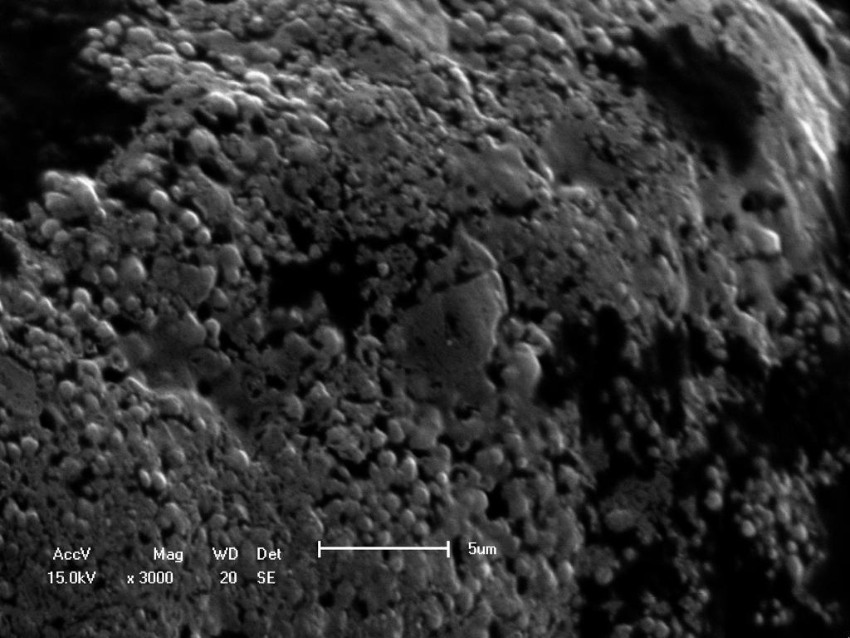
Figura 8: Microscopia Eletrônica de Varredura (MEV) das microcápsulas liofilizadas do extrato do quiabo-de-metro (Trichosanthes cucumerina).

    - ESPECTROSCOPIA NO INFRAVERMELHO COM TRANSFORMADA DE FOURIER (FTIR)

A análise por espectroscopia no infravermelho com transformada de Fourier (FTIR), é uma técnica que fornece informações sobre as mudanças moleculares relativas a interações dipolares (Marins et al., 2024). Como mostrado na Figura 9, o espectro infravermelho apresenta bandas de absorção em várias regiões, indicando ácidos fenólicos. Geralmente, a região entre 4000 e 2500 cm⁻¹ não é usada para especificar compostos fenólicos individuais, devido ao fato de que contém bandas largas associadas às vibrações de estiramento das funções hidroxilas e também bandas associadas às vibrações aromáticas de estiramento C-H.
A melhor maneira de identificar os compostos fenólicos usando FTIR é examinando a região da impressão digital que foi encontrada entre 1800 e 700 cm⁻¹ (Okur, Baltacıoglu, Agçam, Baltacıoglu & Alpas, 2019). Os ácidos hidroxibenzóicos apresentam bandas na faixa de 1715-1630 cm⁻¹.
A faixa típica de 1500 a 1700 cm⁻¹ (C=O) vibrações de estiramento assimétricas e simétricas) altamente associadas ao ácido clorogênico e cafeína (Ribeiro, Ferreira & Salva, 2011) e deformação em lignina (Pandey & Theagarajan, 1997). Assim, o pico em 1654 cm⁻¹ pode ser atribuído à absorção desses compostos, sendo o pico mais intenso quando sua concentração na amostra aumenta. De acordo com Abbas et al. (2017), o ácido clorogênico apresenta uma faixa em torno de 1720 cm⁻¹.
As bandas de 1409 cm⁻¹ e 1026 cm⁻¹ observados no espectro, pode ser associado ao ácido ferúlico, que apresenta bandas em torno de 1470-1435 cm⁻¹ e 1200-1185 cm⁻¹ que são atribuídos a vibrações assimétricas e simétricas de deformação CH e vibrações de balanço CH, respectivamente (Abbas et al., 2017), o que correlaciona com o estudo de extração de compostos fenólicos do tomate, caracterizado em FTIR (Baltacioglu H, Baltacıoglu C, Okur, Tanrıvermiş & Yalıç, 2021) e o estudo de extração da borra do café e encapsulação dos compostos fenólicos utilizando a liofilização e o FTIR (Ballesteros, Ramirez, Orrego, Teixeira & Mussatto, 2017).

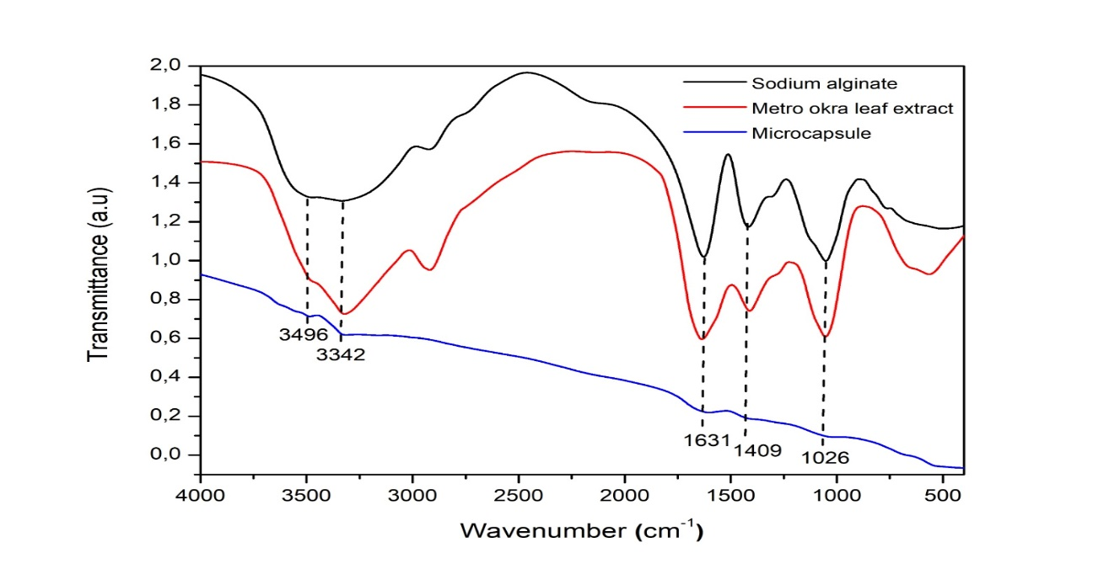

Figura 9: Espectro FTIR das microcápsulas do extrato de quiabo-de-metro (Trichosanthes cucumerina).
- CONCLUSÃO

Com base nos resultados apresentados ao longo do estudo, pode-se concluir que a extração de compostos fenólicos das folhas do quiabo-de-metro (Trichosanthes cucumerina) por meio do método de extração assistida por ultrassom revelou-se altamente otimizada, resultando em um rendimento superior de teores fenólicos em comparação com o método convencional de extração. A flexibilidade oferecida pela extração assistida por ultrassom, permitindo o ajuste preciso de váriáveis como temperatura, tempo e amplitude de acordo com a matriz de interesse, destacou-se como uma vantagem significativa.
Além disso, o encapsulamento em esferas por alginato de sódio demonstrou ser uma estratégia eficaz para preservar os compostos fenólicos presentes nas folhas do quiabo-de-metro, garantindo sua estabilidade e possibilitando sua entrega e liberação controlada conforme necessário. A gelificação iônica, como método de encapsulamento, destacou-se pela sua simplicidade, reprodutibilidade e baixo custo, tornando-se uma opção viável para a produção de encapsulados de alginato.
A análise conduzida por HPLC revelou a presença de 8 compostos de natureza fenólica nas folhas da Trichosanthes cucumerina, incluindo o ácido cumário, ácido ferúlico e o ácido cafeico, que são conhecimentos por suas propriedades antioxidantes e potencial anticancerígeno. Este estudo representa uma contribuição significativa, pois fornece uma caracterização inédica desses ácidos fenólicos nas folhas da Trichosanthes cucumerina, preenchendo uma lacuna no conhecimento cientifico.
Em suma, este trabalho de pesquisa reforça a importância das folhas do quiabo-de-metro como fonte de compostos fenólicos valiosos e destaca a extração assistida por ultrassom como a técnica mais adequada para a sua obtenção. Além disso, evidencia-se que o alginato de sódio emerge como um agente encapsulante promissor, oferecendo a proteção necessária aos compostos fenólicos, o que os torna passíveis de serem incorporados em uma variedade de produtos, inluindo alimentos, cosméticos e fármacos.

REFERÊNCIAS

Abbas, O., Comp’ere G., Larondelle, Y., Pompeu, D., Rogez, H., & Baeten, V. (2017). Phenolic compound explorer: a mid-infrared spectroscopy database, Vib. Spectrosc., 92, 111-118. https://doi.org/10.1016/j.vibspec.2017.05.008.

Alu’Datt, M. H., Alrosan, M., Gammoh, S., Tranchant, C. C., Alhamad, M. N., Rababah, T., Zghoul, R., Alzoubi, H., Ghatasheh, S., Ghozlan, K., & Tan, T. C. (2022). Encapsulation-based technologies for bioactive compounds and their application in the food industry: A roadmap for food-derived functional and health-promoting ingredients. Food Bioscience, 50 (A), Article 101971. https://doi.org/10.1016/j.fbio.2022.101971.

Alves, E. S., Ferreira, C. S. R., Souza, P. R., Bruni, A. R. S., Castro, M. C., Saqueti, B. H. F., & Visentainer, J. V. (2023). Freeze-dried human milk microcapsules using gum arabic and maltodextrin: An approach to improving solubility. International Journal of Biological Macromolecules, 238, Article 124100. https://doi.org/10.1016/j.ijbiomac.2023.124100.

Amiri, S., Rezazadeh, B. M., Alizadeh, K. M., Rezaei, M. R., & Sowti, K. M. (2021). Co-production of parabiotic metabolites by Lactobacillus acidophilus LA5 and Bifidobacterium animalis subsp. lactis BB12 in dairy effluents. Chem. Rev. Lett., 4 (2), 66-76. https://doi.org/10.22034/CRL.2021.253739.1086.

Arepally, D., & Goswami, T.K. (2019). Effect of inlet air temperature and gum Arabic concentration on encapsulation of probiotics by spray drying. LWT – Food Science and Technology, 99, 583-593. https://doi.org/10.1016/j.lwt.2018.10.022

Ballesteros, L. F., Ramirez, M. J., Orrego, C. E., Teixeira, J. A., & Mussatto, S. I. (2017). Encapsulation of antioxidant phenolic compounds extracted from spent coffee grounds by freeze-drying and spray-drying using different coating materials. Food Chemistry, 237, 623-631. https://doi.org/10.1016/j.foodchem.2017.05.142.

Baltacıoglu, H., Baltacıoglu, C., Okur, I., Tanrıvermiş, A., & Yalıç, M. (2021). Optimization of microwave-assisted extraction of phenolic compounds from tomato: Characterization by FTIR and HPLC and comparison with conventional solvent extraction. Vibrational Spectroscopy, 113, Article 103204. https://doi.org/10.1016/j.vibspec.2020.103204.

Benmeziane, F., Djamai, R., Cadot, Y., & Seridi, R. (2014). Optimization of extraction parameters of phenolic compounds from Algerian fresh table grapes (Vitis vinifera). International Food Research, 21 (3), 1061-1065. Disponível em: https://www.ifrj.upm.edu.my.

Cardoso, E. O., Conti, B. J., Santiago, K. B., Conte, F. L., Oliveira, L. P. G., Hernandes, R. T., Golim, M. A., & Sforcin, J. M. (2017). Phenolic compounds alone or in combination may be involved in propolis effects on human monocytes. Journal of Pharmacy and Pharmacology, 69 (1), 99-108. https://doi.org/10.1111/jphp.12660.

Chan, S. W., Lee, C. Y., Yap, C. F., WanAida, W. M., & Ho, C. W. (2009). Optimisation of extraction conditions for phenolic compounds from limau purut (Citrus hystrix) peels. International Food Research Journal, 16, 203-213. Disponível em: http://www.ifrj.upm.edu.my.

Cook, M. T., Tzortzis, G., Charalampopoulos, D., & Khutoryanskiy, V. V. (2012). Microencapsulation of probiotics for gastrointestinal delivery. J. Contr. Release, 162 (1), 56-67. https://doi.org/10.1016/j.jconrel.2012.06.003.
Cui, Q., Wang, L., Wang, G., Zhang, A., Wang, X., & Jiang, L. (2021). Ultrasonication effects on physicochemical and emulsifying properties of Cyperus esculentus seed (tiger nut) proteins. LWT – Food Science and Technology, 142, Article 110979. https://doi.org/10.1016/j.lwt.2021.110979

Dabesor, P. A., Sanni, D. M., Kolawole, A. O., Enujiugha, V. N., Lawal, O. T., & Edeh, A. T. (2022). Changes in physicochemical properties and enzymes associated with ripening of snake tomato (Trichosanthes Cucumerina L.) fruit. Biocatalysis and Agricultural Biotechnology, 40, Article 102313. https://doi.org/10.1016/j.bcab.2022.102313.

De Souza, V. B., Thomazini, M., Balieiro, J. C. de C., & Fávaro-Trindade, C. S. (2015). Effect of spray drying on the physicochemical properties and color stability of the powdered pigment obtained from vinification byproducts of the Bordo grape (Vitis labrusca). Food and Bioproducts Processing, 93, 39-50. https://doi.org/10.1016/j.fbp.2013.11.001.
Dorta, E., Lobo, M. G., & Gonzales, M. (2012). Reutilization of Mango Byproducts: Study of the Effect of Extraction Solvent and Temperature on Their Antioxidant Properties. Journal of Food Science, 77 (1), Article 22132766. https://doi.org/10.1111/j.1750-3841.2011.02477.x.
Fritzen-Freire, C. B., Prudêncio, E. S., Amboni, R. D., Pinto, S. S., Negrão-Murakami, A. N., & Murakami, F. S. (2012). Microencapsulation of bifidobacteria by spray drying in the presence of prebiotics. International Food Research, 45 (1), 306-312. https://doi.org/10.1016/j.foodres.2011.09.020.

Krasaekoopt, W., Bhandari, B., & Deeth, H. (2003). Evaluation of encapsulation techniques of probiotics for yoghurt. Int. Dairy J., 13 (1), 3-13. https://doi.org/10.1016/S0958-6946(02)00155-3.
Liserre, A. M., Re, M. I., & Franco, B. D. G. M. (2007). Microencapsulation of Bifidobacterium animalis subsp. lactis in modified alginate-chitosan beads and evaluation of survival in simulated gastrointestinal conditions. Food Biotechnol., 21, 1-16. https://doi.org/10.1080/08905430701191064.

López-Córdoba, A., Deladino, L., & Martino, M. (2014). Corn starch-calcium alginate matrices for the simultaneous carrying of zinc and yerba mate antioxidants. LWT - Food Science and Technology, 59 (2), 641-648. https://doi.org/10.1016/j.lwt.2014.06.021.

Marins, A. R., Ribeiro, S. T. C., Oliveira, M. C., Filho, L. C., Oliveira, A. J. B., Gonçalves, R. A. C., Gomes, R. G., Feihrmann, A. C. (2024). Effect of extraction methods on the chemical, structural, and rheological attributes of fructan derived from Arctium lappa L. roots. Carbohydrate Polymers, 324, Article 121525. https://doi.org/10.1016/j.carbpol.2023.121525.

Mokrani, A., & Madani, K. (2016). Effect of solvent, time and temperature on the extraction of phenolic compounds and antioxidant capacity of peach (Prunus persica L.) fruit. Separation and Purification Technology, 162, 68-76. https://doi.org/10.1016/j.seppur.2016.01.043.

Nunes, G. L., Boaventura, B. C. B., Pinto, S. S., Verruck, S., Murakami, F.S., Prudêncio, E. S., & Amboni, R. D. M. C. (2015). Microencapsulation of freeze concentrated Ilex paraguariensis extract by spray drying. Journal of Food Engineering, 151, 60-68. https://doi.org/10.1016/j.j.jfoodeng.2014.10.031.

Okur, I., Baltacıoglu, C., Agçam, E., Baltacıoglu, H., & Alpas, H. (2019). Evaluation of the Effect of Different Extraction Techniques on Sour Cherry Pomace Phenolic Content and Antioxidant Activity and Determination of Phenolic Compounds by FTIR and HPLC. Waste and Biomass Valorization, 10, 3545-3555. https://doi.org/10.1007/s12649-019-00771-1.

Ozdemir, M., Gungor, V., Melikoglu, M., & Aydiner, C. (2024). Solvent selection and effect of extraction conditions on ultrasound-assisted extraction of phenolic compounds from galangal (Alpinia officinarum). Journal of Applied Research on Medicinal and Aromatic Plants, 38, Article 100525. https://doi.org/10.1016/j.jarmap.2023.100525.

Paiva, L. B., Goldbeck, R., Santos, W. D., & Squina, F. M. (2013). Ferulic acid and derivatives: molecules with potential application in the pharmaceutical field. Braz. J. Pharm. Sci, 49 (3), 395-411. https://doi.org/10.1590/S1984-82502013000300002.

Pandey, K. K., & Theagarajan, K. S. (1997). Analysis of wood surfaces and ground wood by diffuse reflectance (DRIFT) and photoacoustic (PAS) Fourier transform infrared spectroscopic techniques. Holz als Roh- und Werkstoff, 55, 383-390. https://doi.org/10.1007/s001070050251.

Qiu, W. Y., Cai, W. D., Wang, M., & Yan, J. K. (2019). Effect of ultrasonic intensity on the conformational changes in citrus pectin under ultrasonic processing. Food Chemistry, 297, Article 125021. https://doi.org/10.1016/j.foodchem.2019.125021.

Radünza, M., Hackbarta, H. C. S., Bonab, N. P., Pedrab, N. S., Hoffmanna, J. F., Moro, F. M., & Zavarezea, E. R. (2020). Glucosinolates and phenolic compounds rich broccoli extract: Encapsulation by electrospraying and antitumor activity against glial tumor cells. Colloids and Surfaces B: Biointerfaces, 192, Article 111020. https://doi.org/10.1016/j.colsurfb.2020.111020.

Rezende, Y. R. R. S., Nogueira, J. P., & Narain, N. (2018). Microencapsulation of extracts of bioactive compounds obtained from acerola (Malpighia emarginata DC) pulp and residue by spray and freeze drying: Chemical, morphological and chemometric characterization. Food Chemistry, 254, 281-291. https://doi.org/10.1016/j.foodchem.2018.02.026.

Ribani, M., Bottoli, C. B. G., Collins, C. H., Jardim, I. C. S. F. & Melo, L. F. C. (2004) Validação em métodos cromatográficos e eletroforéticos. Química Nova, 27 (5), 771-780. https://doi.org/10.1590/S0100-40422004000500017.

Ribeiro, J. S., Ferreira, M. M. C., & Salva, T. J. G. (2011). Chemometric models for the quantitative descriptive sensory analysis of Arabica coffee beverages using near infrared spectroscopy. Talanta, 83 (5), 1352-1358. https://doi.org/10.1016/j.talanta.2010.11.001.

Rokka, S., & Rantamäki, P. (2010). Protecting probiotic bacteria by microencapsulation: challenges for industrial applications. Eur. Food Res. Technol., 231 (1), 1-12. https://doi.org/10.1007/s00217-010-1246-2.

Ruenroengklin, N., Zhong, J., Duan, X., Yang, B., Li, J., & Jiang, Y. (2008). Effects of various temperatures and pH values on the extraction yield of phenolics from litchi fruit pericarp tissue and the antioxidant activity of the extracted anthocyanins, Int. J. Mol. Sci., 9, 1333-1341. https://doi.org/10.3390/ijms9071333.

Saénz, C., Tapia, S., Chávez, J., & Robert, P. (2009). Microencapsulation by spray drying of bioactive compounds from cactus pear (Opuntia ficus-indica). Food Chemistry, 11, 616-622. https://doi.org/10.1016/j.foodchem.2008.09.095.

Saikia, S., Mahnot, N. K., & Mahanta, C. L. (2015). Optimisation of phenolic extraction from Averrhoa carambola pomace by response surface methodology and its microencapsulation by spray and freeze drying. Food Chemistry, 171, 144–152. https://doi.org/10.1016/j.foodchem.2014.08.064.

Singleton, V. L., & Rossi J. A. J. R. (1965). Colorimetry of total phenolics with phosphomolybdic-phosphotungstic acid reagents. American Journal of Enology and Viticulture, 16, 144-158. https://doi.org/10.5344/ajev.1965.16.3.144.

Tonon, R. V., Brabet, C., & Hubinger, M. D. (2008). Influence of process conditions on the physicochemical properties of açai (Euterpe oleraceae Mart.) powder produced by spray drying. Journal of Food Engineering, 88 (3), 411-418. https://doi.org/10.1016/j.jfoodeng.2008.02.029.

Vatai, T., Skerget, M., & Knez, Z. (2009). Extraction of phenolic compounds from elder berry and different grape marc varieties using organic solvents and/or supercritical carbon dioxide, J. Food Eng., 90, 246–254. https://doi.org/10.1016/j.jfoodeng.2008.06.028.

Yao, M., Xie, J., Du, H., McClements, D.J., Xiao, H., & Li, L. (2020). Progress in microencapsulation of probiotics: a review. Compr. Rev. Food Sci. Food Saf., 19 (2), 857-874. https://doi.org/10.1111/1541-4337.12532.

